TRƯỜNG ĐẠI HỌC NAM CẦN THƠ
TRƯỜNG CÔNG NGHỆ SỐ & TRÍ TUỆ NHÂN TẠO
------------


TÊN ĐỀ TÀI:
ỨNG DỤNG WINFORM QUẢN LÝ SHOP QUẦN ÁO

Sinh viên thực hiện: Giảng viên hướng dẫn:
Nguyễn Nhất Hào Nguyễn Mỹ Phụng
Mã sinh viên : 236115
Lớp : DH23TIN07

BÁO CÁO HỌC PHẦN ĐỒ ÁN 1
Ngành : Công nghệ thông tin
Mã số ngành : 7480201

Cần Thơ, tháng năm 20

TRƯỜNG ĐẠI HỌC NAM CẦN THƠ
TRƯỜNG CÔNG NGHỆ SỐ & TRÍ TUỆ NHÂN TẠO
------------

TÊN ĐỀ TÀI:
ỨNG DỤNG WINFORM QUẢN LÝ SHOP QUẦN ÁO

BÁO CÁO HỌC PHẦN ĐỒ ÁN 1
Ngành : Công nghệ thông tin
Mã số ngành : 7480201

Sinh viên thực hiện: Giảng viên hướng dẫn:
Nguyễn Nhất Hào Nguyễn Mỹ Phụng
Mã sinh viên : 236115
Lớp : DH23TIN07

Cần Thơ, tháng năm 20
LỜI CẢM ƠN.
Em xin gửi lời cảm ơn đến quý thầy/cô trường Đại Học Nam Cần Thơ và các thầy/cô bộ môn khoa Công Nghệ Thông Tin đã hết lòng chỉ dẫn và tạo điều kiện thuận lợi trong suốt quá trình thực hiện đồ án cũng như trong thời gian học tập tại trường . Đồng thời em xin gửi lời cảm ơn đến giảng viên hướng dẫn đề tài cô Nguyễn Mỹ Phụng đã hết lòng giúp đỡ, hướng dẫn và chỉ dậy tận tình để em có thể hoàn thành tốt đồ án này.
Và cuối cùng em cũng xin gửi lời cảm ơn đến gia đình và những người bạn luôn động viên, ủng hộ đã gắn bó, chia sẻ rất nhiều kinh nghiệm, những kiến thức đã giúp em hoàn thành đề tài một cách tốt nhất.
Mặc dù đã cố gắng hoàn thành đề tài tốt nhất nhưng do thời gian và kiến thức có hạn nên cũng không thể tránh khỏi những thiếu sót nhất định, rất mong nhận được sự cảm thông, chia sẻ và tận tình đóng góp chỉ dẫn của quý thầy/cô cũng như các bạn.
Em xin chân thành cảm ơn!

LỜI CAM KẾT.
Tôi xin cam kết rằng đồ án 1 này là công trình nghiên cứu do chính tôi thực hiện dưới sự hướng dẫn của giảng viên hướng dẫn. Các nội dung, kết quả nghiên cứu được trình bày trong khóa luận là trung thực, được thu thập, phân tích và xử lý một cách khách quan, khoa học, chưa từng được công bố hoặc sử dụng trong bất kỳ công trình nghiên cứu nào khác có cùng cấp độ.
Trong quá trình thực hiện đồ án 1, tồi có tham khảo và sử dụng một số tài liệu, nguồn thông tin từ sách, báo, trang web và các công trình nghiên cứu liên quan. Tất cả các tài liệu tham khảo này đều đã được trích dẫn rõ ràng, đầy đủ theo đúng quy định.

Cần Thơ, ngày.......tháng......năm 20.....
Người thực hiện.

Nguyễn Nhất Hào

NHẬN XÉT CỦA GIẢNG VIÊN HƯỚNG DẪN.
......................................................................................................................... ......................................................................................................................... ......................................................................................................................... ......................................................................................................................... ......................................................................................................................... ......................................................................................................................... ......................................................................................................................... ......................................................................................................................... ......................................................................................................................... ......................................................................................................................... ......................................................................................................................... ......................................................................................................................... ......................................................................................................................... ......................................................................................................................... ......................................................................................................................... ......................................................................................................................... ......................................................................................................................... ......................................................................................................................... ......................................................................................................................... .........................................................................................................................

Cần Thơ,ngày......tháng.....năm 20.....
Giảng viên hướng dẫn.

Nguyễn Mỹ Phụng

DANH MỤC HÌNH ẢNH.
Hình 2.1 Ngôn ngữ lập trình C#. 5
Hình 2.2 Mô hình 3 lớp. 9
Hình 2.3 SQL Server Managemant Studio 21. 10
Hình 2.4 Draw.io 11
Hình 2.5 Visual Studio 2022 12
Hình 2.6 Git và Github 12
Hình 3.1 Sơ đồ Use Case tổng quan. 15
Hình 3.2 Sơ đồ Use Case đăng nhập. 16
Hình 3.3 Sơ đồ Use Case Lập hóa đơn. 16
Hình 3.4 Sơ đồ Use Case Quản lý kho hàng. 18
Hình 3.5 Class Diagram quan hệ giữa Hóa đơn và Chi tiết hóa đơn. 19
Hình 3.6 Class Diagram quan hệ giữa Nhân viên và Hóa đơn. 19
Hình 3.7 Class Diagram quan hệ giữa Hóa đơn và Khách hàng. 19
Hình 3.8 Class Diagram quan hệ giữa Nhân viên và Tài Khoản. 20
Hình 3.9 Sơ đồ DataBase Diagram mô tả chi tiết cơ sở dữ liệu. 20
Hình 3.10 Sơ đồ phân rã chức năng 23
Hình 3.11 Sơ đồ phân rã chức năng mức 0. 24
Hình 3.12 Sơ đồ phân rã chức năng mức 1. 24
Hình 4.1 Cấu trúc Solution. 25
Hình 4.2 Project DTO. 25
Hình 4.3 Project DAL. 25
Hình 4.4 Project BLL. 26
Hình 4.5 Project GUI. 26
Hình 4.6 Giao diện đăng nhập. 27
Hình 4.7 Giao diện đăng nhập sai thông tin. 27
Hình 4.8 Giao diện trang chủ. 28
Hình 4.9 Giao diện Hóa Đơn. 28
Hình 4.10 Giao diện Hóa Đơn chọn mặt hàng. 29
Hình 4.11 Giao diện Hóa Đơn chọn mặt hàng đã hết trong kho. 29
Hình 4.12 Giao diện Hóa Đơn Nút thanh toán. 30
Hình 4.13 Giao diện Hóa Đơn Nút nhập thông tin khách hàng. 30
Hình 4.14 Giao diện Hóa Đơn hiển thị thông tin hóa đơn. 31
Hình 4.15 Giao diện Kho Hàng. 32
Hình 4.16 Giao diện sửa mặc hàng trong kho hàng. 32
Hình 4.17 Giao diện thêm hàng vào kho hàng. 32
Hình 4.18 Giao diện Tài Khoản. 33
Hình 4.19 Giao diện Chỉnh sửa tài thông tin tài khoản. 33
Hình 4.20 Giao diện Xóa tài khoản trong hệ thống. 34

DANH MỤC BẢNG.
Bảng 3.1 Mô tả Use Case đăng nhập. 15
Bảng 3.2. Mô tả User Case Lập hóa đơn. 16
Bảng 3.3 Mô tả Use Case Quản lý kho hàng. 18
Bảng 3.4 Mô tả bảng dữ liệu TaiKhoan. 20
Bảng 3.5 Mô tả bảng NhanVien 20
Bảng 3.6 Mô tả bảng dữ liệu KhoHang. 21
Bảng 3.7 Mô tả bảng dữ liệu HoaDon. 21
Bảng 3.8 Mô tả bảng dữ liệu ChiTietHoaDon. 22
Bảng 3.9 Mô tả bảng dữ liệu KhachHang. 22

DANH MỤC VIẾT TẮT.
STT | Chữ viết tắt | Mô tả
1 | CNTT | Công nghệ thông tin.
2 | OOP | Object Oriented Programming
3 | Winforms | Window Forms
4 | GUI | Graphics User Interface
5 | BLL | Business Logic Layer
6 | DTO | Data Transfer Object
7 | DAL | Data Access Layer
8 | SQL | Structured Query Language
9 | IDE | Integrated Development Environment
10 | UI | User Interface
11 | UX | User Experience

LỜI MỞ ĐẦU.
Ứng dụng công nghệ đang trở thành xu thế mới trong thời kỷ nguyên 4.0. Các doanh nghiệp du lớn hay nhỏ cũng đã bất đầu ý thức được tầm quan trọng của công nghệ trong việc gia tăng lợi thế cạnh tranh.Việc tận dụng hiệu quả công nghệ có thể giúp những doanh nghiệp vừa và nhỏ chỉ vài chục nhân sự tạo ra doanh thu hàng triệu USD . Ngược lại , với những đơn vị không nắm bắt được cơ hội và gia nhập sớm vào dòng chảy công nghệ thì sẽ sớm bị đào thải và trở thành những cái tên bị lãng quên trong quá khứ dù trước đó đã từng là những cái tên “làm mưa làm gió”. Ở các quốc gia phát triển do ứng dụng tin học vào các lĩnh vực quan trọng như : kinh tế , chính trị , văn hóa , giáo dục ..v.v.. đã đem lại những hiệu quả to lớn.
Với yêu cầu quản lý hàng hóa , nhân viên trong trong lĩnh vực kinh doanh quần áo .Yêu cầu quản lý một trăm đến hai trăm mặt hàng và mười đến hai mươi nhân viên cũng như sẽ tăng lên trong tương lai sẽ gặp nhiều khó khăn và tốn kém nhiều thời gian hơn . Trước đây , để quản lý trong Shop Quần Áo A cần sổ tay ghi chép hoặc Excel để lưu trữ thông tin nhằm phục vụ cho quản lý và tra cứu thông tin nhân viên , khách hàng , hàng hóa , thống kế doanh thu ...v..v.. Điều này mất nhiều thời gian , công sức và có thể sai sót trong quá trình ghi chép là khó tránh khỏi . Nên Shop Quần Áo A cần một phần mềm quản lý kho hàng và nhân viên.
Nhờ sử dụng hệ thống hiệu quả công việc được tăng cao , các thông tin được lưu trữ nhanh chóng , đồng bộ và chính xác do các tính năng mà hệ thống mới mang lại . Việc tích hợp hệ thống mới vào kinh doanh Shop quần áo ABC làm giảm khó khăn trong việc tra cứu , sai sót trong quá trình ghi chép và thêm mới hóa đơn nhờ đó tăng tốc độ xử lý bán hàng và tình trạng thiếu hàng hoặc nhập quá nhiều.

MỤC LỤC
CHƯƠNG 1 : TỔNG QUAN. 11
1.1. Lý do chọn đề tài. 11
1.2. Mục tiêu và phương pháp nghiên cứu. 2
1.2.1. Mục tiêu. 2
1.2.3. Phương pháp nghiên cứu. 2
1.4. Bố cục. 3
CHƯƠNG 2 : CƠ SỞ LÝ THUYẾT. 4
2.1. Mô bài toán. 4
2.2. Các yêu cầu chức năng nghiệp vụ của phần mềm. 4
2.3. Các yêu cầu phi chức năng của phần mềm. 5
2.4. Các ngôn ngữ lập trình, công nghệ, công cụ và thư viện sử dụng. 5
2.4.1. Ngôn ngữ lập trình C#. 5
2.4.2. Hướng đối tượng trong C#. 7
2.4.3 .NET framwork là gì ?. 8
2.4.4. Giới thiệu về lập trình Winform(Windows Forms). 9
2.4.5. Kiến trúc 3 lớp (Three-Tier Architecture). 10
2.4.6. Ngôn ngữ truy vấn có cấu trúc SQL. 11
2.4.7. Hệ quản trị cơ sở dữ liệu SQL Server Management Studio 21 11
2.4.8. Phần mềm thiết kế Draw.io. 11
2.4.9. Visual Studio 2022. 12
2.4.10. Bộ thư viện ADO.NET. 13
2.4.11 Công cụ quản lý mã nguồn git/github. 13
CHƯƠNG 3 : PHÂN TÍCH VÀ THIẾT KẾ HỆ THỐNG. 14
3.1. Phân tích hệ thống. 14
3.1.1. Phân tích yêu cầu chức năng. 14
3.1.2. Mô tả hệ thống. 14
3.1.3. Các ràng buộc của ứng dụng. 15
3.2. Sơ đồ Use Case. 15
3.2.1. Xác định các tác nhân. 15
3.2.2. Xác định các Use Case. 15
3.2.3. Sơ đồ Use Case tổng quan. 16
3.2.5. Sơ đồ Use Case Lập hóa đơn. 17
3.3. Use Case Quản lý kho hàng. 18
3.2. Sơ đồ Class Diagram. 20
3.2.1. Hóa đơn và chi tiết hóa đơn. 20
3.2.2. Hóa đơn và Nhân viên. 20
3.2.3. Hóa đơn và Khách hàng. 20
3.2.4. Nhân viên và Tài khoản. 21
3.3. Mô tả chi tiết các bảng trong cơ sở dữ liệu. 21
3.4. Sơ đồ phân rã chức năng. 24
3.6. Sơ đồ DFD (Data Flow Diagram). 25
CHƯƠNG 4: XÂY DỰNG HỆ THỐNG. 26
4.1. Tổng quan. 26
4.1.1. Cấu trúc Solution. 26
4.2. Giao diện người dùng. 27
4.2.1. Giao diện đăng nhập. 27
4.2.2. Giao diện Trang Chủ. 28
4.2.3. Giao diện trang Hóa Đơn. 29
4.2.4. Giao diện Kho Hàng. 32
4.2.5. Giao diện Tài Khoản. 33
CHƯƠNG 5: KẾT LUẬN. 37
5.1. Kết quả đạt được. 37
5.2. Hướng phát triển. 37
TÀI LIỆU THAM KHẢO 38

CHƯƠNG 1 : TỔNG QUAN.

1.1. Lý do chọn đề tài.
Với sự phát triển không ngừng của CNTT, máy vi tính đã góp một phần không nhỏ vào các công ty , doanh nghiệp , các cửa hàng vừa và nhỏ trong lĩnh vực trao đổi mua bán hàng hóa giúp họ có thể quản lý công việc một cách nhanh chóng , chính xác và hiệu quả hơn. Để thực hiện quá trình mua bán hoặc quản lý các thông tin chung giữa khách hàng và cửa hàng , giữa cửa hàng và nhà cung cấp hay giữa cửa hàng và nhân viên thì doanh nghiệp cần phải có công việc quản lý tốt. Để đáp ứng nhu cầu đó thì rất cần những ứng dụng tin học, mà đặc biệt nhất là các phần mềm quản lý bán hàng.
Vì vậy việc tạo ra phần mềm quản lý bán hàng trong các lĩnh vực kinh doanh nói chung và phần mềm quản lý trong các cửa hàng quần áo nói riêng là rất thiết thực.Từ những lý do trên tôi đã quyết định chọn đề tài “Xây dựng Ứng dụng Windows Form quản lý Shop quần áo.” nhằm giải quyết một số công việc về vấn đề quản lý nhân viên , kho hàng , hóa đơn , khách hàng , ...v..v..

1.2. Mục tiêu và phương pháp nghiên cứu.

1.2.1. Mục tiêu.
Mục tiêu của phần mềm quản lý cửa hàng quần áo nhằm hỗ trợ cho doanh nghiệp nâng cao chất lương dịch vụ bán hàng trong các khâu thanh toán, quản lý kho hàng, hàng hóa , thống kê doanh thu và thông tin nhân viên một cách hiệu quả , tiết kiệm thời gian , chi phí và nhân lực cho công tác quản lý.

1.2.3. Phương pháp nghiên cứu.
- Tìm hiều kỹ thuật lập trình với ngôn ngữ C#.
- Các kiến thức cơ bản về phương pháp lập trình hướng đối tượng (OOP – Object Oriented Programming) trong C#.
- Tìm hiểu cách hoạt động của ADO.NET.
- Tìm hiểu công nghệ phát triển ứng dụng Windows Forms
- Tìm hiểu mô hình 3 lớp (three layer)
- Tìm hiều hệ quản trị cơ sở dữ liệu MS SQL SERVER và ngôn ngữ truy vấn (SQL – Structured Query Language).
- Tham khảo một số tài liệu về phần mềm quản lý bán hàng có sẵn.
- Tham khảo các kiến thức liên quan trên các trang chính thức về lập trình của Microsoft , GreekForGeek.
  - . Phạm vi nghiên cứu.
Đồ án được thực hiện dựa trên cơ sở phạm vi đồ án 1 với đề tài “ỨNG DỤNG WINFORM QUẢN LÝ SHOP QUẦN ÁO”.

1.4. Bố cục.
Đồ án gồm 5 chương :
    - Chương 1 : Tồng quan : Tổng quan về đồ án , mục tiêu phạm vi và phương pháp nghiên cứu.
    - Chương 2 : Cơ sở lý thuyết : Khảo sát hệ thống bán hàng hiện nay , xác định các yêu cầu nghiệp vụ chức năng , phi chức năng và giới thiệu công nghệ lập trình , công cụ và thư viện sử dụng để xây dụng và phát triển ứng dụng .
    - Chương 3 : Phân tích và thiết kế hệ thống : Phân tích và thiết kế hệ thống , các loại sơ đồ và mô hình cơ sở dữ liệu.
    - Chương 4 : Xây dụng hệ thống : Tiến hành xây dựng hệ thống hoàn chỉnh .
    - Chương 5 : Kết luận : Kết quả đạt được, những hạn chế và hướng phát triển sau khi hoàn thành đồ án.

CHƯƠNG 2 : CƠ SỞ LÝ THUYẾT.

2.1. Mô bài toán.
Cửa hàng quần áo ABC chuyên bán lẻ các mặt hàng quần áo với các độ tuổi, phong cách và giới tính khác nhau nhầm phù hợp với nhu cầu thị trường. Khách hàng của cửa hàng là những người tiêu dùng phù hợp ở các lứa tuổi. Cửa hàng có đa dạng mặt hàng quần áo : quần áo thể thao , áo sơ-mi , quần tây , áo khoát nam – nữ , ...v..v... Cửa hàng có quầy thu ngân phục vụ cho nhu việc thanh toán và kho hàng phục vụ cho quản lý hàng hóa. Vì vậy cần một hệ thống quản lý để giúp cho việc quản lý cửa hàng dễ dàng và hiệu quả hơn. Các hoạt động chính của cửa hàng bao gồm : quản lý bán hàng , quản lý nhân viên , quản lý kho hàng và thống kê doanh thu.

2.2. Các yêu cầu chức năng nghiệp vụ của phần mềm.
Ứng dụng quản lý shop quần áo gồm 3 người dùng chính sau :
- Nhân viên bán hàng : Có công việc tiếp xúc với khách hàng và hỗ trợ khách hàng tại quầy bán hàng. Đóng vai trò tư vấn giới thiệu sản phẩm, giúp khách hàng lựa chọn các loại mặt hàng phù hợp với phong cách và sở thích cá nhân. Khi có yêu cầu thanh toán từ khách hàng, họ cần đăng nhập vào hệ thống quản lý Shop quần áo và tìm kiếm thông tin sản phẩm như tên , mã sản phẩm được in trên quần áo. Sau khi lựa chọn mặt hàng khách hàng yêu cầu nhân viên bán hàng cần lập hóa đơn, kiểm tra thông tin khách hàng được nhập vào hệ thống và các thông tin khuyến mãi nếu có.
- Nhân viên kho hàng : Có công việc kiểm kê hàng hóa định kỳ theo ngày , tháng hoặc quý trên hệ thống quản lý Shop quần áo. Họ có thể tìm kiếm , cập nhật, thêm, sửa, xóa các mặt hàng trong kho hàng tránh tình trang thiếu hàng hoặc tồn kho.
- Quản lý : Có thể đăng nhập vào hệ thống quản lý tài khoản nhân viên bán hàng và các thông liên quan . Họ có quyền truy cập vào kho hàng , hóa đơn đã tạo từ nhân viên và xem thống kê doanh thu từ phần mềm.
Ứng dụng quản lý shop quần áo gồm chức năng chính sau :
- Đăng nhập : Cho phép nhân viên đăng nhập vào hệ thống bằng tài khoản đã được tạo từ quản lý. Khi đăng nhập cần các thông tin về tên đăng nhập và mật khẩu do quả lý cung cấp khi bất đầu làm việc.
- Quản lý hóa đơn : Tùy theo các loại mặt hàng, số lượng, giá thành , khuyến mãi mà nhân viên sẽ lập hóa đơn phù hợp. Nhân viên và quản lý có thể chỉnh sửa hóa đơn trước khi thanh toán cũng như hủy hóa đơn khi khách yêu cầu.
- Quản lý kho hàng : Cho phép nhân viên kho hàng và quản lý cập nhật thông tin các mặt hàng trong hệ thống như : số lượng hàng tồn , mẫu mã, giá bán , hình ảnh sản phẩm , ...v.v..
- Quản lý thông tin nhân viên : Quản lý có thể cập nhật các thông tin nhân viên trong cửa hàng một cách nhành chóng thông qua việc xóa khi cho nhân viên nào đó thôi việc , thêm mới khi có nhân viên mới hoặc chỉnh sửa thông tin bao gồm :họ tên, quê quán, chức vụ, SĐT, tên đăng nhập nhập hoặc mật khẩu tài khoản trong hệ thống khi nhân viên quên mật khẩu ...v.v...
- Thiết lập : Cho phép nhân viên đổi ảnh đại diện, mật khẩu,..v.v...khi cần thiết.

2.3. Các yêu cầu phi chức năng của phần mềm.
- Giao diện và sử dụng : Giao diện đồ họa (GUI) đơn giản , trực quan với người sử dụng.
- Bảo mật : Đảm bảo an toàn thông tin, phần quyền người dùng , bảo vệ dữ liệu.
- Toàn vẹn dữ liệu : Dữ liệu phải nhất quán, chính xác trong các thao tác nhập, lưu trữ và xuất.
- Khả năng bảo trì và Nâng cấp : Mã nguồn dễ đọc, cấu trúc rõ ràng (nhờ áp dụng mô hình 3-Layer), dễ sửa lỗi và nâng cấp tính năng mới.
- Hiệu suất : Tốc độ phản hồi nhanh khi thực hiện các thao tác đăng nhập , nhập , xuất , tạo mới hóa đơn ,..v..v...
- Cấu hình máy tính tối thiểu :
+ CPU Instel Core i3 trở lên.
+ Ram 4 GB trở lên.
+ Windows 7 SP1(64 bit) trở lên như :Windows 8.1, Windows 10, Windows 11,..v.v..

2.4. Các ngôn ngữ lập trình, công nghệ, công cụ và thư viện sử dụng.

2.4.1. Ngôn ngữ lập trình C#.


Hình 2.1 Ngôn ngữ lập trình C#.
- Giới thiệu ngôn ngữ C# : C# (hay còn gọi là C Sharp) là một ngôn ngữ thuộc họ ngôn ngữ C , được phát triể bởi Microsoft vào năm 2000 trong đó người dẫn đầu là Andera Heijberg. Nổi bật với tính hiện đại và lập trình hướng đối tượng , được xây dựng dựa trên hai nền tảng ngôn ngữ mạnh mẽ là C++ và Java nên được thừa hưởng những ưu điểm của cả hai. Các chương trình C# có thể chạy trên nhiều nền tảng và thiết bị khác nhau từ các Internet Of Thing (IOT) đến các ứng dụng trên điện thoại, máy tính để bàn và cả máy chủ.
- Đặc điểm của ngôn ngữ C# được thể hiện qua những đặc điểm sau :
+ C# là ngôn ngữ đơn giảng .
+ C# là ngôn ngữ lập trình hiện đại .
+ C# là ngôn ngữ lập trình hướng đối tượng.
+ C# là ngôn ngữ lập trình phổ biến.
- C# là ngôn ngữ đơn giản : Như ta đã biết ngôn ngữ C# được phát triển trên nền tảng hai ngôn ngữ C++ và Java nên C# khá đơn giản. Nếu chúng ta đã từng làm quen với C, C++ hoặc Java chúng ta sẽ thấy C# khá giống về diện mạo, cú pháp, biểu thức, toán tử và những chức năng khác được lấy từ C và C++ nó được cải thiện để làm cho ngôn ngữ đơn giản hơn nhưng vẫn không kém phần an toàn.Giống như C và C++ kết thúc câu lệnh cần có dấu chấm phẩy (;).
- C# là ngôn ngữ lập trình hiện đại : Một số khái niệm được bổ sung xử lý ngoại lệ , quản lý bộ nhớ động , ngôn ngữ kiểu mạnh ,....v.v... Là những khái niệm khá mơ hồ với những người mới học lập trình , nhưng những đặc tính trên là những đặc tính cần có của một ngôn ngữ hiện đại.
- C# là ngôn ngữ lập trình hướng đối tượng : Lập trình hướng đối tượng (Object – oriented programming, viết tắt : OOP): là một phương pháp lập trình gồm 4 tính chất cơ bản . Đó là tính trừu tượng (Abstraction) , tính đóng gói (Encapsulation), tính đa hình (Polymorphism) và tính kế thừa (Inheritance). C# hỗ trợ cho chúng ta tất cả những đặc tính trên.
- C# là ngôn ngữ lập trình phổ biến : C# đã phát triển nhanh chóng kể từ khi ra mắt lần đầu , với sự hỗ trợ to lớn từ Microsoft giúp nó đạt được những tiếng vang lớn trong cộng đồng lập trình . Cùng với sự hỗ trợ mạnh mẽ của các công cụ phục vụ cho viết mã như: Visual Studio (VS) , Visual C# Express (VCE) ,...v.v... C# đã trở thành một trong những ngôn ngữ phổ biến nhất thế giới.

2.4.2. Hướng đối tượng trong C#.
C# là ngôn ngữ lập trình hướng đối tượng. Để hiểu về phương pháp lập trình hướng đối tượng trong C# chúng ta cần tìm hiểu bốn tính chất cơ bản:
- Tính trừu tượng (Abstraction).
- Tính đóng gói (Encapsulation).
- Tính kế thừa (Inheritance).
- Tính đa hình (Polymoprphism).
- Tính trừu tượng (Abtraction): Lập trình hướng đối tượng chia các chương trình thành các lớp (class) và đối tượng (object) đối tượng là một thể hiện của lớp. Tính trừu tượng được thể hiện ở cách mà C# ẩn đi những chi tiết triển khai phức tạp, chỉ hiển thị những chức năng cần thiết từ đó giúp người lập trình dễ mỡ rộng và tái sử dụng lại code một cách hiệu quả.
- Tính đóng gói (Encapsulation): Một lớp (class) giống như một bản thiết kế có sẵn với các thành phần như thuộc tính (Attributes) và các phương thức (Methods). Đóng gói đôi khi còn được coi là trụ cột và nguyên tắc đầu tiên của lập trình hướng đối tượng. Một lớp có thể chỉ định mức độ truy cập của từng thành viên đối với mã bên ngoài lớp. Các thành viên được không dành cho bên ngoài truy cập sẽ bị ẩn đi để hạn chế khả năng xảy ra lỗi và khai thác đọc hại.Chúng ta có thể chỉ định mức độ truy cập của các thành viên trong lớp bằng cách sử dụng các từ khóa trong bộ điều chỉnh truy cập (access modifiers) sau : public , private , protected , internal , ...v.v..
- Tính kế thừa (Inheritance): Trong C# tính kế thừa chỉ hỗ trợ cho kiểu lớp ( không áp dụng cho struct). Một lớp kế thừa từ một lớp khác, được gọi là lớp cơ sở (base class), sẽ tự động chứa tất cả các thành viên có mức đô truy cập public , protected và internal của lớp cơ sở , ngoại trừ hàm tạo (contructors) và hàm hủy (destructors). Không giống như C++, C# không hỗ trợ đa kế thừa.
- Tính đa hình (Polymoprphism): Tính đa hình là hiện tượng các đối tượng thuộc các lớp khác nhau có thể hiểu cùng một thông điệp theo cách khác nhau. Để thể hiện tính đa tình các lớp phải có quan hệ kế thừa một lớp cha nào đó.Trong C# có hai loại đa hình ghi đè (override) ở các lớp con và nạp chồng (overloading).

2.4.3 .NET framwork là gì ?.
.NET Framework là một môi trường thực thi được quản lý cho Windows, cung cấp nhiều dịch vụ cho các ứng dụng đang chạy của nó. Nó bao gồm hai thành phần chính: bộ thực thi ngôn ngữ chung (CLR – Common Language Runtime), là công cụ thực thi xử lý các ứng dụng đang chạy và thư viện lớp .NET Framework, cung cấp một thư viện mã được kiểm tra, có thể sử dụng lại mà các nhà phát triển có thể gọi từ các ứng dụng của riêng họ. Các dịch vụ mà .NET Framework cung cấp cho các ứng dụng đang chạy bao gồm:
• Quản lý bộ nhớ: Trong nhiều ngôn ngữ lập trình, lập trình viên chịu trách nhiệm phân bổ và giải phóng bộ nhớ và xử lý vòng đời của đối tượng. Trong các ứng dụng .NET Framework, CLR cung cấp các dịch vụ này thay mặt cho ứng dụng.
• Một hệ thống loại phổ biến : Trong các ngôn ngữ lập trình truyền thống, các loại cơ bản được xác định bởi trình biên dịch, làm phức tạp khả năng tương tác giữa các ngôn ngữ. Trong .NET Framework, các loại cơ bản được xác định bởi hệ thống loại .NET Framework và phổ biến cho tất cả các ngôn ngữ nhắm vào .NET Framework.
• Một hệ thống loại phổ biến : Trong các ngôn ngữ lập trình truyền thống, các loại cơ bản được xác định bởi trình biên dịch, làm phức tạp khả năng tương tác giữa các ngôn ngữ. Trong .NET Framework, các loại cơ bản được xác định bởi hệ thống loại .NET Framework và phổ biến cho tất cả các ngôn ngữ nhắm vào .NET Framework.
• Một thư viện lớp học rộng lớn: Thay vì phải viết một lượng lớn mã để xử lý các hoạt động lập trình cấp thấp phổ biến, các lập trình viên sử dụng một thư viện các loại có thể truy cập dễ dàng và các thành viên của họ từ Thư viện lớp .NET Framework.
• Khung phát triển và công nghệ: .NET Framework bao gồm các thư viện cho các lĩnh vực phát triển ứng dụng cụ thể, chẳng hạn như ASP.NET cho các ứng dụng web, ADO.NET để truy cập dữ liệu, Windows Communication Foundation cho các ứng dụng hướng dịch vụ và Windows Presentation Foundation cho các ứng dụng máy tính để bàn Windows.
• Khả năng tương tác ngôn ngữ: Các trình biên dịch ngôn ngữ nhắm vào .NET Framework phát ra một mã trung gian có tên là Ngôn ngữ trung gian chung (CIL), đến lượt nó, được biên dịch trong thời gian chạy bởi thời gian chạy ngôn ngữ chung. Với tính năng này, các thói quen được viết bằng một ngôn ngữ có thể truy cập được bằng các ngôn ngữ khác và các lập trình viên tập trung vào việc tạo các ứng dụng bằng ngôn ngữ ưa thích của họ.
• Phiên bản tương thích: Với các trường hợp ngoại lệ hiếm hoi, các ứng dụng được phát triển bằng cách sử dụng một phiên bản .NET Framework cụ thể chạy mà không sửa đổi trên phiên bản mới hơn.
• Thi công bên lề: .NET Framework giúp giải quyết xung đột phiên bản bằng cách cho phép nhiều phiên bản thời gian chạy ngôn ngữ chung tồn tại trên cùng một máy tính. Điều này có nghĩa là nhiều phiên bản ứng dụng có thể cùng tồn tại và một ứng dụng có thể chạy trên phiên bản .NET Framework được xây dựng. Việc thực hiện song song áp dụng cho các nhóm phiên bản .NET Framework 1.0 / 1.1, 2.0 / 3.0 / 3.5 và 4 / 4.5.x / 4.6.x / 4.7.x / 4.8.
• Đa mục tiêu: Bằng cách nhắm mục tiêu .NET Standard, các nhà phát triển tạo các thư viện lớp hoạt động trên nhiều nền tảng .NET Framework được hỗ trợ bởi phiên bản tiêu chuẩn đó. Ví dụ: các thư viện nhắm mục tiêu .NET Standard 2.0 có thể được sử dụng bởi các ứng dụng nhắm mục tiêu .NET Framework 4.6.1, .NET Core 2.0 và UWP 10.0.16299.

2.4.4. Giới thiệu về lập trình Winform(Windows Forms).
Windows Forms (WinForms) là một thư viện lớp giao diện người dùng đồ họa (GUI) để xây dựng các ứng dụng máy tính để bàn trên Windows. Ban đầu là một phần của .NET Framework, hiện nay nó được hỗ trợ trong .NET Core, .NET 5+, .NET 8 (LTS) và .NET 9. Mục đích chính của nó là cung cấp một giao diện dễ dàng hơn để phát triển các ứng dụng cho máy tính để bàn, máy tính bảng và máy tính cá nhân.
Các ứng dụng được phát triển bằng Windows Forms hoặc WinForms được gọi là Ứng dụng Windows Forms , chạy trên máy tính để bàn. WinForms chỉ có thể được sử dụng để phát triển Ứng dụng Windows Forms.

2.4.5. Kiến trúc 3 lớp (Three-Tier Architecture).
Mô hình 3 lớp (Three-Tier Architecture) là một kiểu thiết kế phần mềm chia hệ thống thành 3 lớp riêng biệt, mỗi lớp đảm nhận một chức năng khác nhau nhằm giúp chương trình dễ quản lý, dễ bảo trì và dễ phát triển. Ba lớp đó bao gồm :
- Lớp trình bày (GUI) : Lớp này có nhiệm vụ chính giao tiếp với người dùng. Nó bao gồm các button , label,text box...v.v..thực hiện các công việc nhập liệu, hiển thị và kiểm tra tính đúng đắng khi gọi lớp BLL (Business Logic Layer).
- Business Logic Layer (BLL): Lớp này là nơi đáp ứng các thao tác dữ liệu yêu cầu của lớp GUI, xử lý nguồn dữ liệu chính từ lớp GUI trước khi chuyển xuống lớp DAL (Data Access Layer) và lưu xuống hệ quản trị cơ sở dữ liệu. Đồng thời còn là nơi kiểm tra tính toàn vẹn và hợp lệ, thực hiện các công việc tính toán và xử lý các nghiệp vụ trước khi trả kết quả về lớp GUI.
- Data Access Layer (DAL): Lớp này có chức năng chính là giao tiếp với hệ quản trị cơ sở dữ liệu như thực hiện các công việc liên quan đến lưu trữ và truy vấn dữ liệu (tìm kiếm, bổ xung, xóa, cập nhật ...).
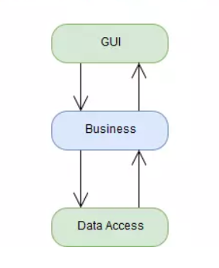
Hình 2.2 Mô hình 3 lớp.
Ưu điêm của mô hình 3 lớp :
- Việc phân chia thành từng lớp giúp cho code được tường minh hơn.Từ đó giúp phân phối công việc , mỗi một nhóm hoặc một bộ phận sẽ nhận một nhiệm vụ trong mô hình 3 lớp.
- Dễ phát triển và tái sử dụng. Khi chúng muốn thêm một chức năng nào đó thì việc lập trình theo một mô hình sẽ dễ dàng hơn vì chũng ta có chuẩn để tuân theo.Và việc sử dụng lại khi có sự thay đổi giữa hai môi trường (Winform sang Webfrom) thì chỉ việc thay đổi lại GUI.
- Dễ bàn giao. Nếu mọi người theo một quy chuẩn đã được định sẵn, thì công việc bàn giao, tương tác với nha sẽ dễ dàng hơn và tiết kiệm được nhiều thời gian.

2.4.6. Ngôn ngữ truy vấn có cấu trúc SQL.
Ngôn ngữ truy vấn có cấu trúc (SQL – Structure Quẻy Language) là ngôn ngữ chuẩn để sử dụng trong cơ sở dữ liệu quan hệ (relational database).Chủ yếu được sử dụng để quản lý dữ liệu. Được sử dụng rộng rãi trên nhiều hệ thống cơ sở dữ liệu như MySQL , Oracle, PostgreSQL, SQL Server và nhiều hệ thống khác.

2.4.7. Hệ quản trị cơ sở dữ liệu SQL Server Management Studio 21
SQL Server Management Studio 21(SSMS 21) là công cụ quản lý cơ sở dữ liệu tích hợp mạnh mẽ nhất của Microsoft dành cho SQL Server và Azure SQL, ra mất với hỗ trợ kiến trúc 64-bit giúp nâng cao hiệu xuất đáng kể. Đây là một trong những công cụ dùng để thiết kế, cấu hình, quản trị và phát triển các thành phần dữ liệu, hỗ trợ bảo mật và tối ưu cao.

Hình 2.3 SQL Server Managemant Studio 21.

2.4.8. Phần mềm thiết kế Draw.io.
Draw.io là một phần mềm mã nguồn mở miễn phí mạnh mẽ dành cho việc tạo biểu đồ, sơ đồ (flowchart , UM ,ERD, sơ đồ mạng , ..v.v..), và các mô hình trực quan. Được thiết kế với tính năng dễ sử dụng và linh hoạt, Draw.io là lựa chọn lý tưởng cho những ai cần báo cáo trực quan hoặc vẽ các bảng biểu, nhất là những sơ đồ thiết kế phần mềm. Phần mềm Draw.io có thể chạy độc lập trên máy tính mà không cần Internet, giúp người dùng có thể sử dụng và chỉnh sửa nội dung ở mọi lúc, mọi nơi.
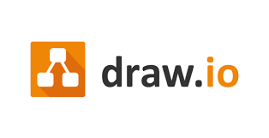
Hình 2.4 Draw.io

2.4.9. Visual Studio 2022.
Visual Studio 2022 là môi trường phát triển tích hợp (IDE) 64-bit đầu tiên của Microsoft được thiết kế để viết, gỡ lỗi và xây dựng các ứng dụng phức tạp. Đây là công cụ mạnh mẽ hỗ trợ đa ngôn ngữ như C#,C++,F#,..v..v...Và các ứng dụng đa nền tảng (Windows , Web, Cloud) với hiệu xuất cao hơn và khả năng quản lý dự án lớn.
Một số ưu điêm của Visual Studio 2022 :
- Hỗ trợ gỡ lỗi mạnh mẽ: Visual Studio 2022 cung cấp một hệ thống hỗ trợ gỡ lỗi mạnh mẽ với các tính năng như Breakpoints, kiểm tra biến, theo dõi code từng bước và bảng điều khiển gỡ lỗi.Các công cụ này giúp nhà phát triển dễ dàng tìm và sửa lỗi trong mã nguồn, tăng cường hiệu quả và chất lượng của quá trình phát triển phần mềm.
- Tích hơp Git: Một tính năng khác của Visual Studio 2022 là hỗ trợ cho Git cho phép các nhà phát triển quản lý trực tiếp các phiên bản trong trình soạn thảo.Việc tích hợp Git cũng giúp các nhà phát triển tối ưu hóa quy trình làm việc của nhà phát triển, đảm bảo họ tập trung vào việc viết và cải thiện code thay vì quản lý phiên bản.
- Tự động hoàn thành mã (Intellisense): Microsoft Visual Studio cũng cung cấp tính năng Intellisense một hệ thống tự động hoàn thành mã thông minh dựa trên ngữ cảnh. Intellisense sẽ hiển thị gọi ý về biến, phương thức và các thành phần khác của mã nguồn giúp tăng tốc quá trình viết mã.
- Hỗ trợ đa nền tảng: Microsoft Visual Studio có tính năng hỗ trợ phát triển ứng dụng trên nhiều nền tảng (Cross-platform) rất tốt. Cụ thể, phần mềm lập trình này cho phép lập trình viên xây dựng các ứng dụng có thể chạy trên Window với các ứng dụng desktop, web, di động trên window, Android, các ứng dụng IOS bằng Objective-C/Swift , các ứng dụng chạy trên macOS và Linux.

Hình 2.5 Visual Studio 2022

2.4.10. Bộ thư viện ADO.NET.
ADO.NET (viết tắt của ActiveX Data Object .NET) là một tập hợp các lớp được Microsoft cung cấp kèm theo .NET giúp truy vấn, xử lý dữ liệu đồng thời trên hệ thống ứng dụng nhiều người dùng.Đồng thời ADO.NET giúp cung cấp các lớp SqlConnection cho phép tạo đối tượng kết nối (Connection) đến cơ sở dữ liệu trên Microsoft SQL Server, giúp tạo kết nối giữa ứng dụng với dữ liệu.

2.4.11 Công cụ quản lý mã nguồn git/github.
- Git: là một trong những công cụ thiết yếu của các nhà phát triển, cho phép họ quản lý và theo dỗi các thay đổi của dự án .Dù bạn đang làm việc đọc lập hay cộng tác với một nhóm Git nều có thể giúp mọi thứ trong dự án được tổ chức và kiểm soát chặc chẽ. Git là một hệ thống kiểm soát phiên bản phân táng (Distributed version constrol system – DVCS) mã nguồn mở cho phép các nhà phát triển theo dõi và quản lý các thay đổi trong cơ sở mã nguồn của họ. Để sử dụng được Git và Github bạn cần hiểu rõ các câu lệnh Git cơ bản như : git pull, git push, git merge, git status, ...v.v..
- Github: Github là một dịch vụ lưu trữ các kho (Repositories) Git cho phép bạn truy cập và tải xuống các dự án từ bất kỳ máy nào.


Hình 2.6 Git và Github

CHƯƠNG 3 : PHÂN TÍCH VÀ THIẾT KẾ HỆ THỐNG.

3.1. Phân tích hệ thống.

3.1.1. Phân tích yêu cầu chức năng.
Các trức năng chính của phần mềm :
- Chức năng đăng nhập.
- Chức năng phân quyền giữa các nhân viên.
- Chức năng lưu trữ thông tin sau khi lập hóa đơn.
- Chức năng thêm, xóa, sửa hóa đơn.
- Chức năng thêm, xóa, sửa các mặt hàng trong kho hàng.
- Chức năng thêm, xóa, sửa thông tin nhân viên và tài khoản.
- Chức năng thêm, thêm, xóa, sửa thông tin khách hàng.
- Chức năng thống kê doanh thu, hóa đơn.
Các đặc trưng chính của người dùng tương tác với phần mềm :
- Nhân viên bán hàng là nhân viên làm việc trực tiếp với khách hàng có thể lập hóa đơn dựa trên mã sản quần áo được in trên đó. Thông tin nhân viên được lưu trên phần mềm phục vụ cho việc quản lý.
- Nhân viên kho hàng là nhân viên làm việc trên hệ thống thông qua chức năng quản lý kho hàng. Nhân viên kho hàng có thể chỉnh sửa, nhập thông tin về số lượng trong kho hàng, thêm mới hoặc xóa các mặt hàng trong kho hàng.
- Quản lý có chức năng quản lý tài khoản và thông tin nhân viên đồng thời cập nhật xóa hoặc thêm mới nhân viên hoặc tài khoản. Quản lý có thể xem và lưu trữ thống kê về doanh thu hoặc các thông tin liên quan như hóa đơn , thông tin khách hàng.
- Khách hàng không phải người quản thao tác trực tiếp với hệ thống. Nhưng họ có thể cùng cấp các thông tin nhân viên bán hàng như tên hoặc số điện thoại trong quá trình thanh toán phục vụ cho các trương trình tri ân khách hàng của cửa hàng.

3.1.2. Mô tả hệ thống.
Ứng dụng quản lý shop quần áo giúp cửa hàng quản lý thông tin nhân viên, khách hàng, hóa đơn và kho hàng một cách hợp lý và khoa học. Các thao tác nhân viên trên hệ thống được kiểm tra và đánh giá tránh sai sót trong quá trình nhập liệu và thanh toán. Các hành động và chức năng trên ứng dụng sẽ được phản hồi một cách tức thì, đầy đủ và chi tiết tránh tình trang mơ hồ và khó hiểu trong quá trình thao tác.

3.1.3. Các ràng buộc của ứng dụng.
- Ràng buộc Chức năng: quản lý thông tin nhân viên ứng dụng cần có khả năng lưu trữ và quản lý thông tin cá nhân.
- Ràng buộc Hiệu suất: độ ổn định và phản hồi ứng dụng cần hoạt động ổn định và có thời gian phản hồi nhanh để đảm bảo người dùng có trải nghiệm tốt.
- Ràng buộc Bảo mật:
+ Quyền truy cập: Ứng dụng cần hỗ trợ quyền truy cập khác nhau cho các người dùng với các vai trò khác nhau, như quản lý, nhân viên, và người dùng thường.
+ Bảo mật dữ liệu: Đảm bảo rằng thông tin nhân viên được bảo vệ an toàn, bao gồm mã hóa dữ liệu và cơ chế xác thực.
+ Đăng nhập và đăng xuất an toàn: Cần có các chức năng đăng nhập an toàn và đăng xuất để đảm bảo chỉ có người dùng được ủy quyền mới có thể truy cập vào dữ liệu nhân viên.
+ Ràng buộc Giao diện người dùng: Giao diện người dùng cần phải thân thiện và dễ sử dụng để người dùng có thể dễ dàng thực hiện các chức năng quản lý nhân sự.

3.2. Sơ đồ Use Case.

3.2.1. Xác định các tác nhân.
- Nhân viên bán hàng
- Nhân viên kho
- Quản lý.

3.2.2. Xác định các Use Case.
- Use Case Đăng nhập.
- Use Case Lập hóa đơn.
- Use Case Quản lý hóa đơn.
- Use Case quản lý thông tin nhân viên.
- Use Case quản lý thông tin khách hàng.
- Use Case quản lý kho hàng.
- Use Case quản lý thông tin khách hàng.
- Use Case thiết lập.

3.2.3. Sơ đồ Use Case tổng quan.
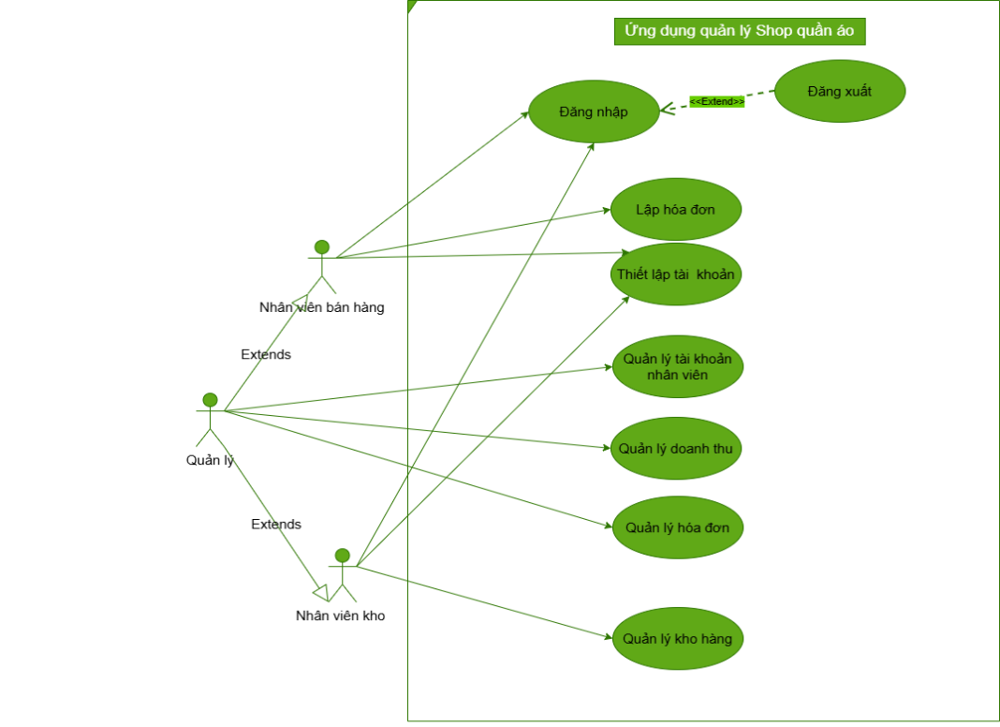
Hình 3.1 Sơ đồ Use Case tổng quan.
Bảng 3.1 Mô tả Use Case đăng nhập.
Tiêu đề | Mô tả
Tên Use Case | Use Case Đăng nhập.
Mô tả | Use Case đăng nhập vào hệ thồng để thực hiện các trức năng của ứng dụng.
Sự kiện kích hoạt | Khi người dùng nhấn nút “Đăng Nhập” từ trang của hệ thống.
Actor | Người dùng.
Kết quả sự kiện | Đăng nhập thành công / Đăng nhập không thành công.
Luồng sự kiện chính. | - Hệ thống hiển thị màn hình đăng nhập.  - Người dùng nhập tên đăng nhập và mật khẩu.  - Hệ thống hiển thị thông tin đăng nhập.  - Nếu thành công sẽ hiển thị màn hình chính của ứng dụng.  - Kết thúc Use Case.
Luồng sự kiện phụ. | - Hệ thống hiển thị màn hình đăng nhập.  - Người dùng nhập tên đăng nhập và mật khẩu.  - Mật khẩu hoặc tên đăng nhập không hợp lệ : hệ thống hiển thị thông báo đăng nhập không thành công.Quay lại bước 2 trong luông sự kiện phụ.

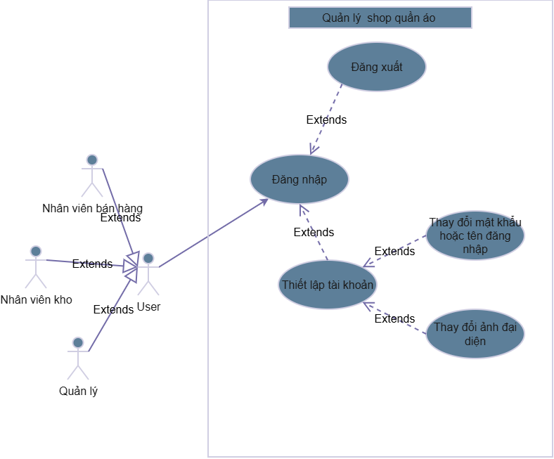
Hình 3.2 Sơ đồ Use Case đăng nhập.

3.2.5. Sơ đồ Use Case Lập hóa đơn.

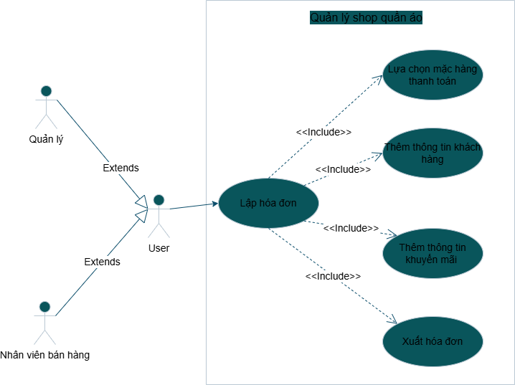
Hình 3.3 Sơ đồ Use Case Lập hóa đơn.
Bảng 3.2. Mô tả User Case Lập hóa đơn.
Tiêu đề | Mô tả
Tên Use Case | Use Case Lập hóa đơn.
Mô tả | Use Case Lập hóa đơn nhân viên bán hàng hoặc quản lý sau khi đăng nhập vào hệ thống thực hiện chức năng lập hóa đơn.
Sự kiện kích hoạt | Khi người dùng nhấn vào button “Thanh Tiền”
Actor | Nhân viên bán hàng và Quản lý.
Kết quả sự kiện | Hóa đơn được lưu thành công / Hóa đơn chưa được lưu.
Luồng sự kiện chính. | - Lựa chọn mặt hàng thanh toán.  - Thêm thông tin khách hàng.  - Kiểm tra thông tin hóa đơn.  - Lưu hóa đơn.
Luồng sự kiện phụ. | - Thông tin khách hàng không hợp lệ.  - Quay lại bước 2 của luông xự kiện chính.  - Không lưu hóa đơn khi nhấn nút “Quay lại.”. Quay lại bước 1 của sự kiện chính.

3.3. Use Case Quản lý kho hàng.

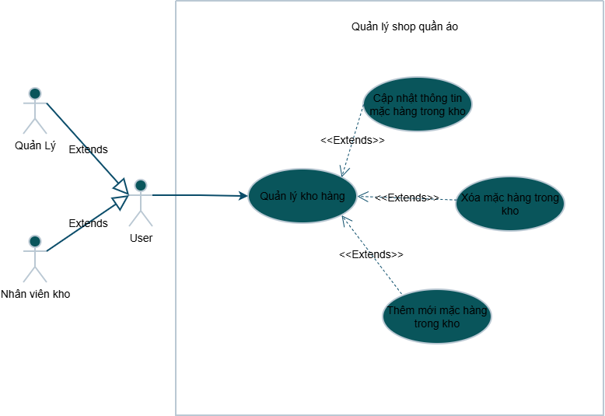
Hình 3.4 Sơ đồ Use Case Quản lý kho hàng.
Bảng 3.3 Mô tả Use Case Quản lý kho hàng.
Tiêu đề | Mô tả
Tên Use Case | Use Case Quản lý kho hàng.
Mô tả | Use Case Quản lý hóa đơn nhân do nhân viên kho và quản đăng nhập vào hệ thống thực hiện chức năng quản lý kho hàng.
Sự kiện kích hoạt | Khi người dùng nhấn vào button “Kho Hàng”
Actor | Nhân viên kho hàng và Quản lý.
Kết quả sự kiện | Dữ các mặt hàng trong kho được cập nhật sau khi hoàn tác.
Luồng sự kiện chính. | - Lựa chọn cập nhật , thêm mới hoặc xóa mặt hàng trong kho.  - Sau khi nhấn nút “Cập nhật”.  - Dữ liệu kho hàng sẽ đươc cập nhật.
Luồng sự kiện phụ. | - Các thông tin mặt hàng sau khi thêm không hợp lệ.  - Hệ thống hiển thị cảnh báo và quay lại bước 1 của luồng sự kiện chính.

3.2. Sơ đồ Class Diagram.

3.2.1. Hóa đơn và chi tiết hóa đơn.
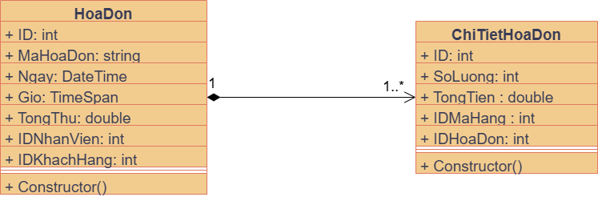
Hình 3.5 Class Diagram quan hệ giữa Hóa đơn và Chi tiết hóa đơn.

3.2.2. Hóa đơn và Nhân viên.
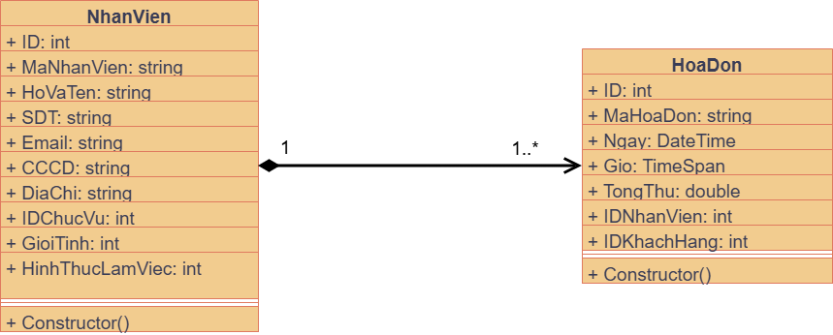
Hình 3.6 Class Diagram quan hệ giữa Nhân viên và Hóa đơn.

3.2.3. Hóa đơn và Khách hàng.
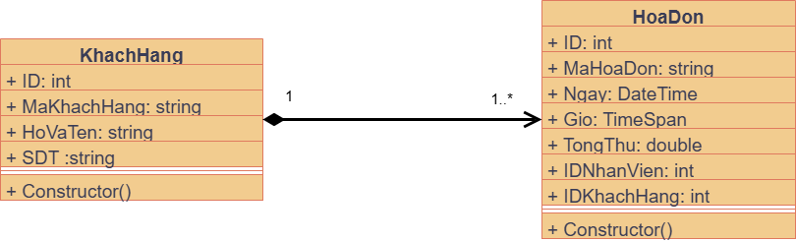
Hình 3.7 Class Diagram quan hệ giữa Hóa đơn và Khách hàng.

3.2.4. Nhân viên và Tài khoản.
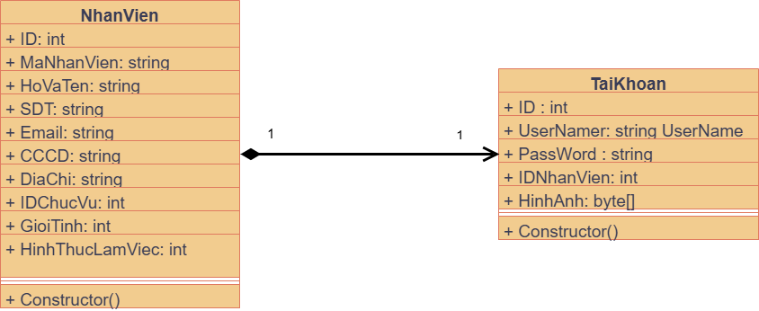
Hình 3.8 Class Diagram quan hệ giữa Nhân viên và Tài Khoản.

3.3. Mô tả chi tiết các bảng trong cơ sở dữ liệu.
Thông qua quá trình phân tích bài toán và các sơ đồ trên đã tiến hành xây dựng cơ sở dữ liệu sau :
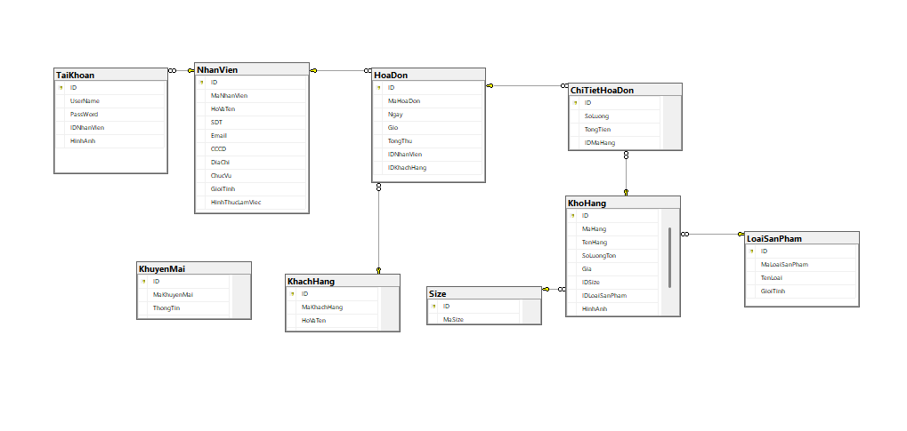
Hình 3.9 Sơ đồ DataBase Diagram mô tả chi tiết cơ sở dữ liệu.
Bảng 3.4 Mô tả bảng dữ liệu TaiKhoan.
STT | Tên cột | Mô tả | Kiểu dữ liệu | Rảng buộc
1 | ID | Mã tự tăng | Int | Primary key
2 | UserName | Tên đăng nhập | Varchar
3 | PassWord | Mật khẩu | Varchar
4 | IDNhanVien | Mã tự tăng nhân viên | Int | Foreign key
5 | HinhAnh | Hình ảnh đại diện | Varbinary

Bảng 3.5 Mô tả bảng NhanVien
STT | Tên cột | Mô tả | Kiểu dữ liệu | Rảng buộc
1 | ID | Mã tự tăng | Int | Primary key
2 | MaNhanVien | Mã nhân viên | Varchar
3 | HoVaTen | Họ và tên nhân viên | Nvarchar
4 | Email | Email nhân viên | Varchar
5 | SDT | Số điện thoại nhân viên | Varvhar
6 | DiaChi | Địa chỉ | Nvarchar
7 | GioiTinh | Giới tính | Int
8 | HinhThucLamViec | Hình thức làm việc bán thời gian và toàn thời gian | Int
9 | IDChucVu | ID Chức vụ |  | Foreign key

Bảng 3.6 Mô tả bảng dữ liệu KhoHang.
STT | Tên cột | Mô tả | Kiểu dữ liệu | Rảng buộc
1 | ID | Mã tự tăng | Int | Primary key
2 | MaHang | Mã hàng | Varchar
3 | TenHang | Tên hàng | Varchar
4 | SoLuongTon | Số lượng tồn | Int
5 | Gia | Giá mặt hàng | Decimal
6 | IDSIze | Mã size | Int | Foreign key
7 | IDLoaiSanPham | Mã loại | Int | Foreign key
8 | HinhAnh | Hình ảnh mặt hàng | Varbinary

Bảng 3.7 Mô tả bảng dữ liệu HoaDon.
STT | Tên cột | Mô tả | Kiểu dữ liệu | Rảng buộc
1 | ID | Mã tự tăng | Int | Primary key
2 | MaHoaDon | Mã hàng | Varchar
3 | Ngay | Ngày lập hóa đơn | Date
4 | Gio | Giờ lập hóa đơn | Time
5 | TongThu | Tổng thu | Decimal
6 | IDNhanVien | ID Nhân viên lập hóa đơn | Int | Foreign key
7 | IDKhachHang | ID Khách hàng mua hàng | Int | Foreign key

Bảng 3.8 Mô tả bảng dữ liệu ChiTietHoaDon.
STT | Tên cột | Mô tả | Kiểu dữ liệu | Rảng buộc
1 | ID | Mã tự tăng | Int | Primary key
2 | SoLuong | Số lượng | Int
3 | TongTien | Tổng tiền | Decimal
4 | IDMaHang | ID mã hàng | Int | Foreign key
5 | IDHoaDon | ID Hóa đơn | Int | Foreign key

Bảng 3.9 Mô tả bảng dữ liệu KhachHang.
STT | Tên cột | Mô tả | Kiểu dữ liệu | Rảng buộc
1 | ID | Mã tự tăng | Int | Primary key
2 | MaKhachHang | Mã khách hàng | Varchar
3 | HoVaTen | Họ và tên | Nvarchar
4 | SDT | Số điện thoại khách hàng | Varchar

3.4. Sơ đồ phân rã chức năng.
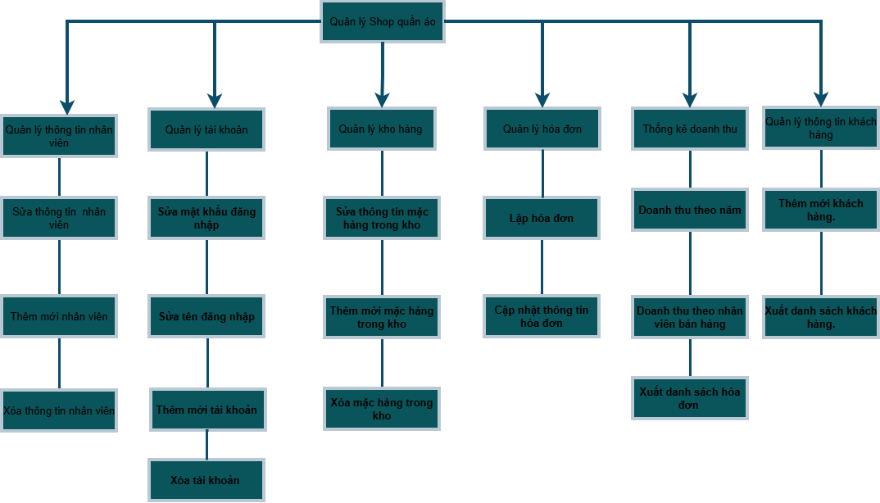
Hình 3.10 Sơ đồ phân rã chức năng

3.6. Sơ đồ DFD (Data Flow Diagram).
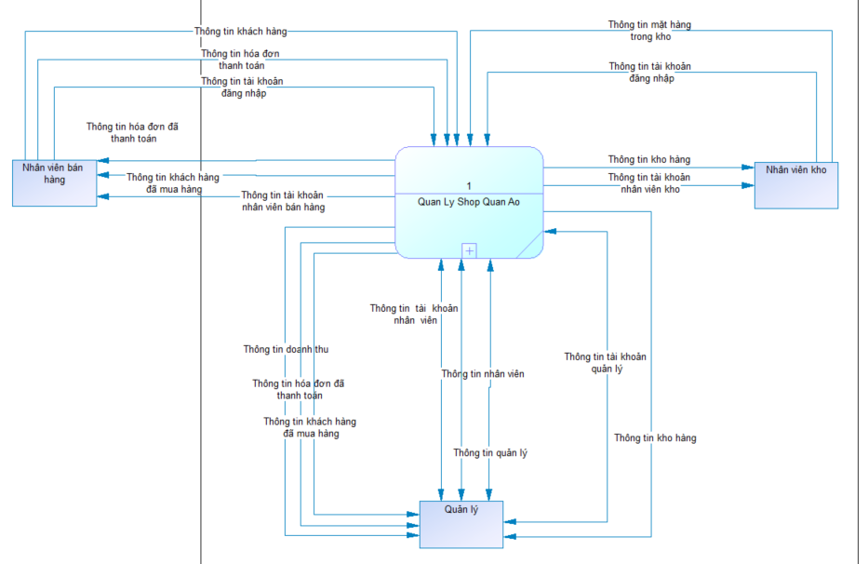

Hình 3.11 Sơ đồ phân rã chức năng mức 0.
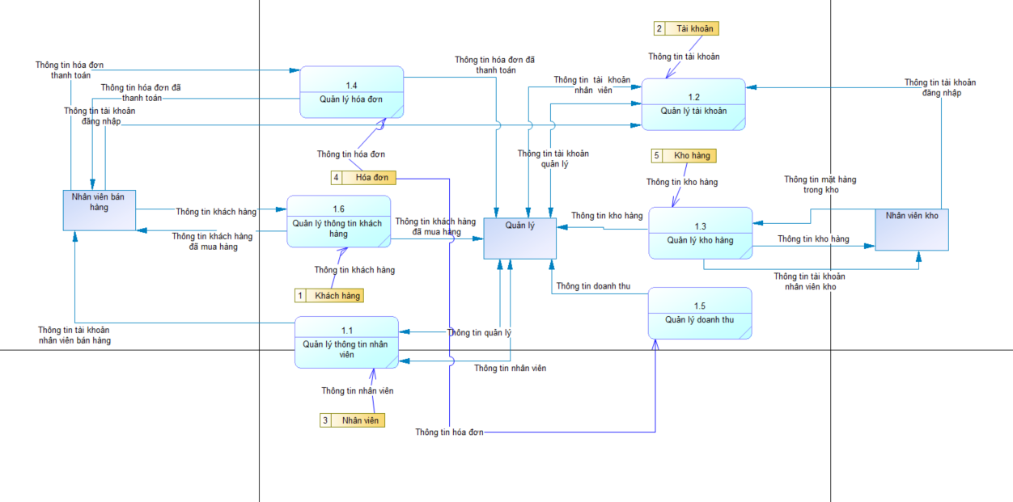

Hình 3.12 Sơ đồ phân rã chức năng mức 1.

CHƯƠNG 4: XÂY DỰNG HỆ THỐNG.

4.1. Tổng quan.

4.1.1. Cấu trúc Solution.
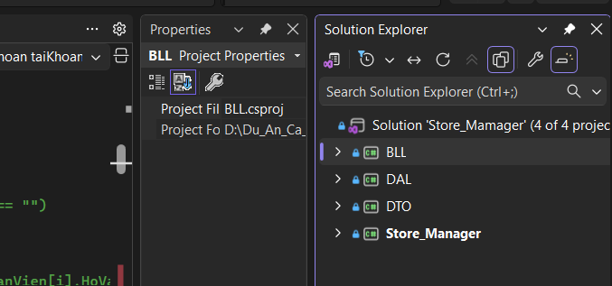
Hình 4.1 Cấu trúc Solution.
- Project DTO : Chứa các lớp mô hình theo các bảng database để dễ dàng làm việc hơn.
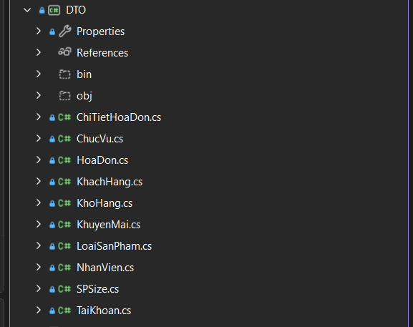
Hình 4.2 Project DTO.
- Project DAL : Chức các lớp thư viện truy xuất dữ liệu và được kết nối với SQL Server.

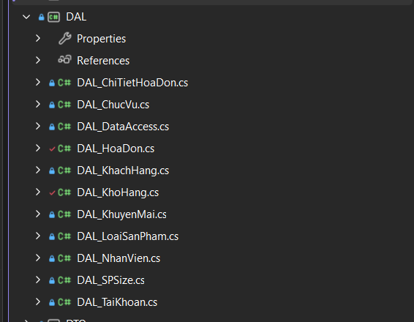
Hình 4.3 Project DAL.
- Project BLL : Chứa các thư viện nghiệp vụ để nhận yêu cầu từ tằng GUI để truy cập vào DTO và trả kết quả cho GUI.

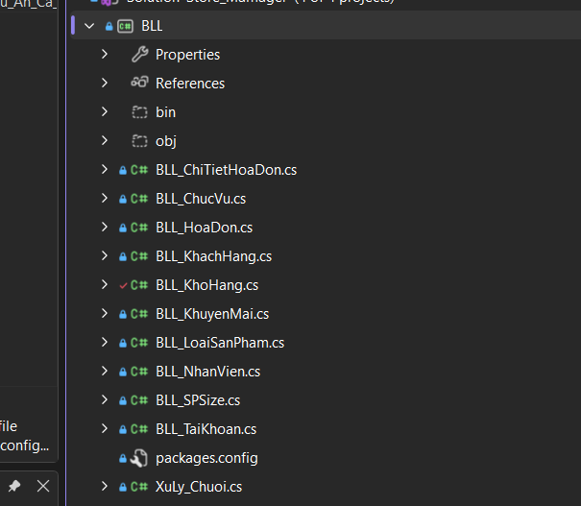
Hình 4.4 Project BLL.
- Project GUI (Store_Manager) : Chứa các Form, Img,.. hiển thị giao diện cho người dùng thao tác.

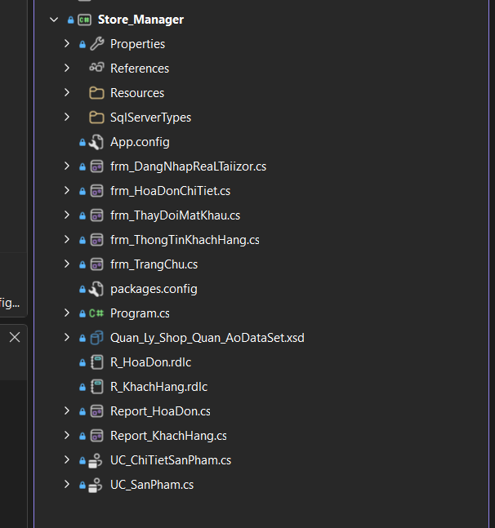
Hình 4.5 Project GUI.

4.2. Giao diện người dùng.

4.2.1. Giao diện đăng nhập.
- Các sự kiện :
+ Người dùng nhập tên và mật khẩu vào hệ thống: Người dùng nhập tên và mật khẩu vào hệ thống. Tên đăng nhập và mặt khẩu yêu cầu có thể bao gồm chữ, số và ký tự đặc biệt. Sau khi nhập thông tin người dùng nhấn chuột vào nút “Đăng Nhập” hoặc “Thoát” để đóng hệ thống.

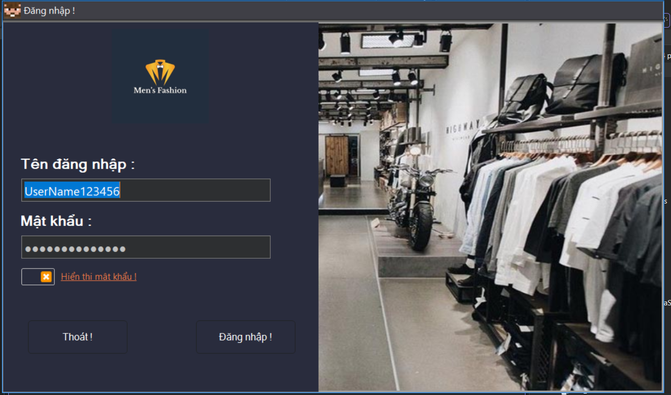
Hình 4.6 Giao diện đăng nhập.
+ Trường hợp người dùng nhập sai thông tin tài khoản: Sau khi nhấn nút “Đăng nhập.” Hệ thống s kiểm tra thông tin tài khoản đăng nhập. Nếu thông tin tài khoản không đúng thì hệ thống sẽ thông báo thông tin tài khoản không đúng và yêu cầu nhập lại. Ngược lại người dùng sẽ đăng nhập vào hệ thống.

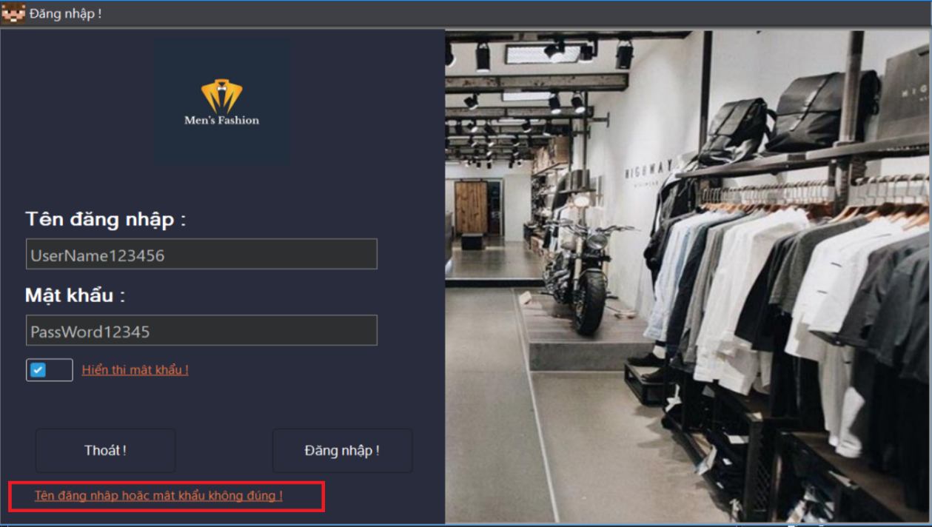
Hình 4.7 Giao diện đăng nhập sai thông tin.

4.2.2. Giao diện Trang Chủ.
Giao diện trang chủ thể hiện thông tin cơ bảng của tài khoản đăng nhập . Bao gồm họ, tên đăng nhập, chức vụ và mã nhân viên. Trang chủ có thể xem thông tin chi tiết của tài khoản thông qua nút chi tiết. Ở giao diện trang chủ người dùng có thê xem được thông tin khác như số lượng hóa đơn đã thanh toán trong hôm nay, danh sách hóa đơn đã thanh toán và các thông về khách hàng.
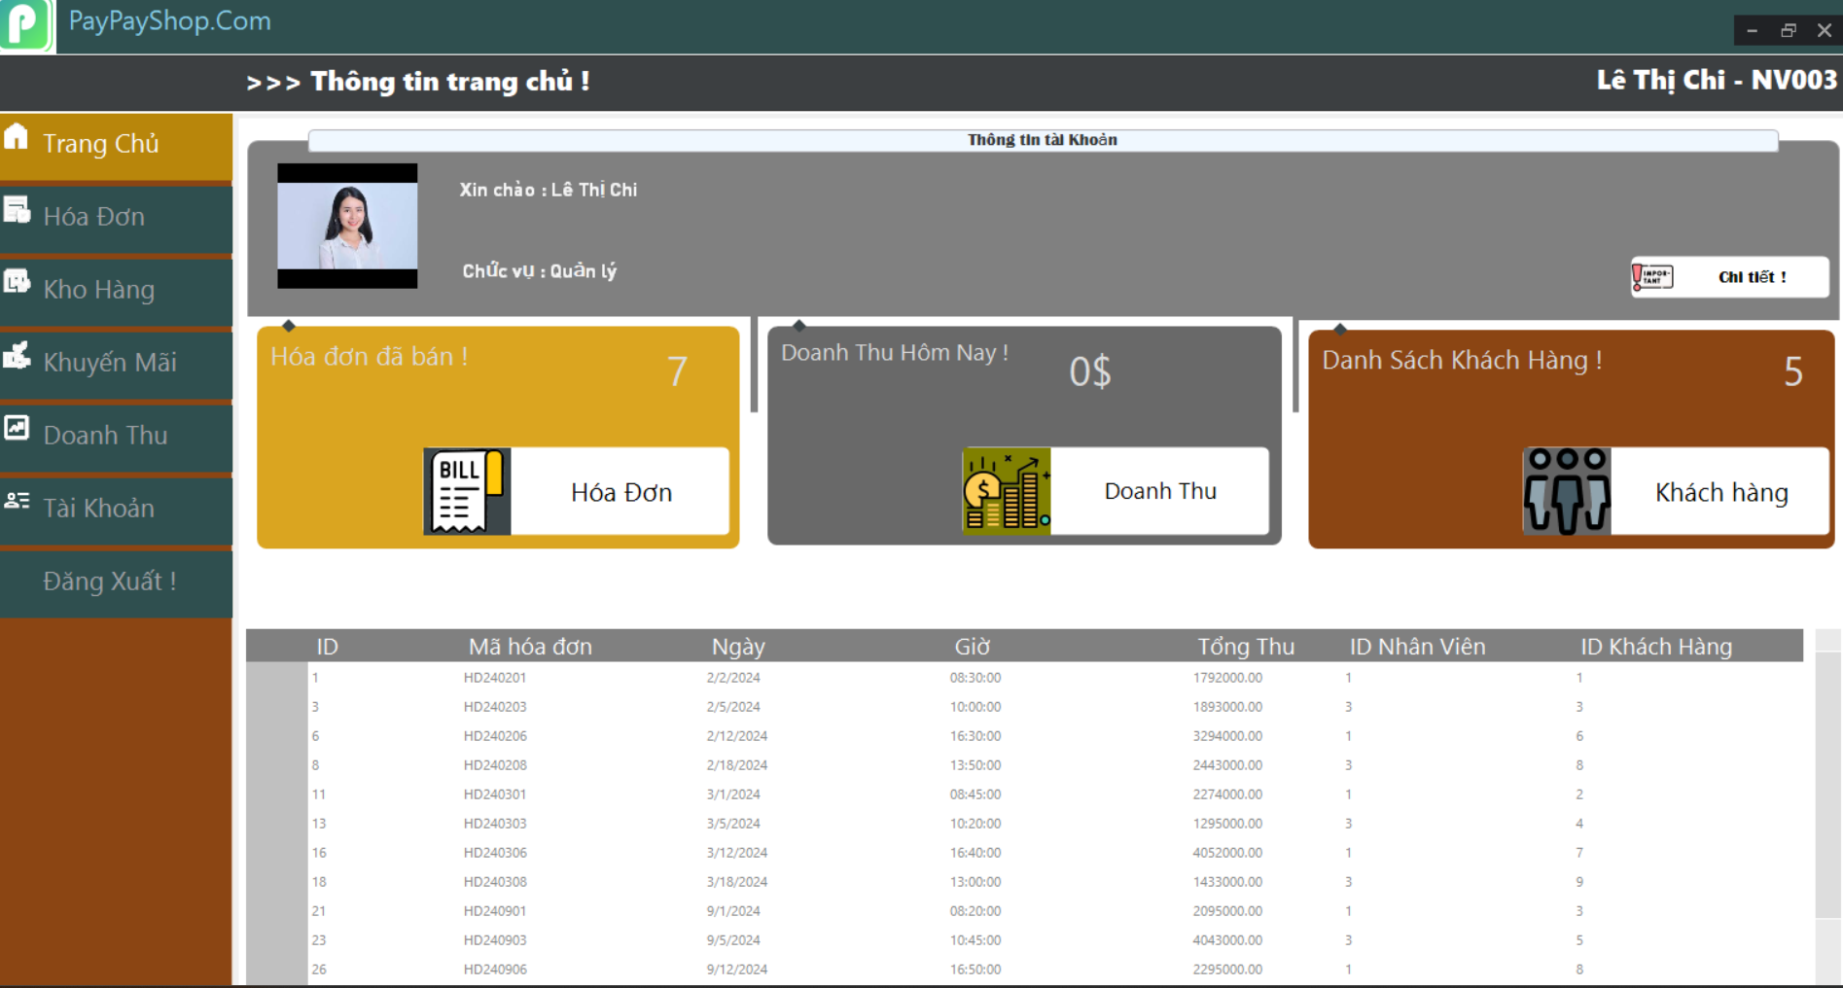
Hình 4.8 Giao diện trang chủ.

4.2.3. Giao diện trang Hóa Đơn.
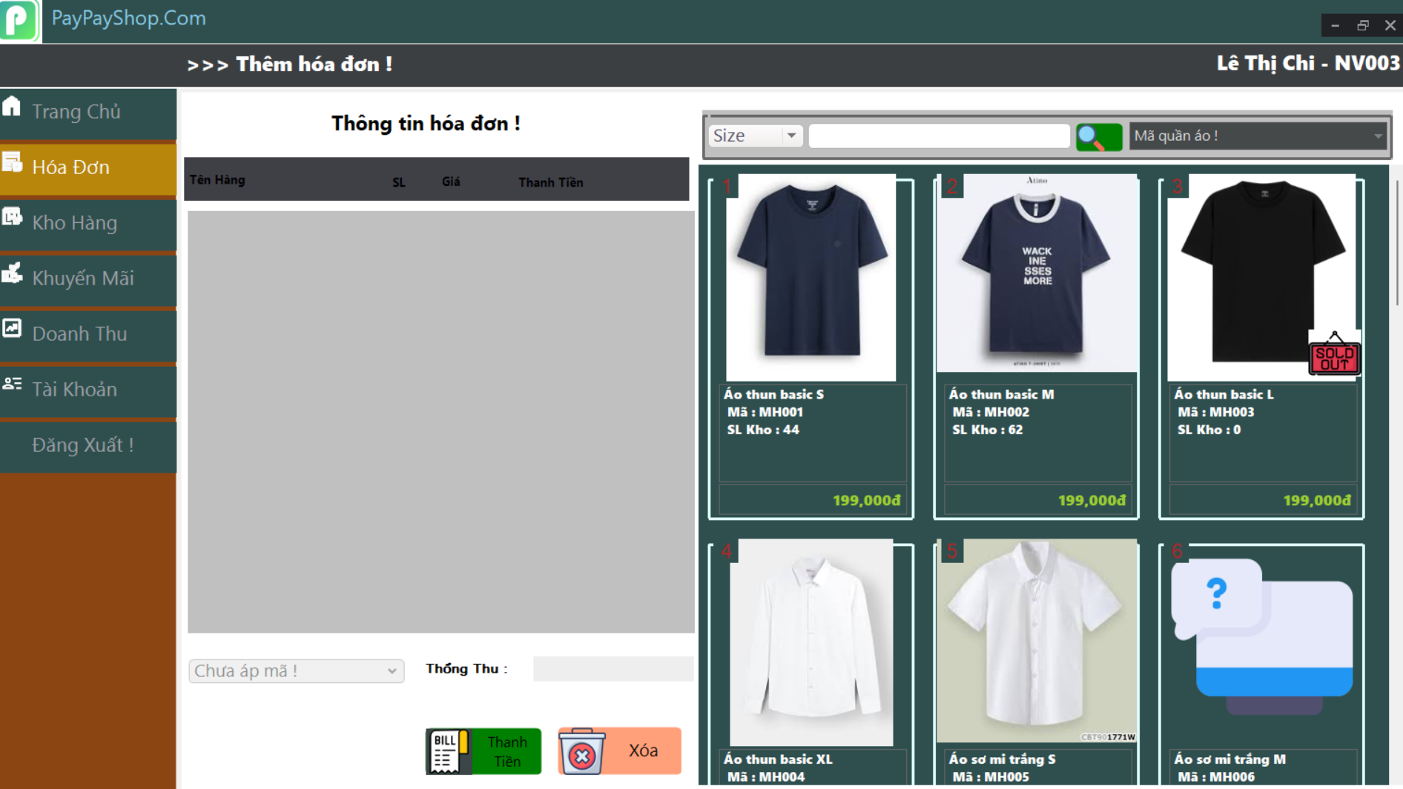
Hình 4.9 Giao diện Hóa Đơn.
+ Sự kiện chọn mặt hàng từ danh sách: Người dùng sử dụng chuột để lựa chọn các mặc hàng trong danh sách hiển thị. Sau khi double click chuột vào thông tin sản phẩm sẽ được thêm vào danh sách hiển thị thông tin hóa đơn.
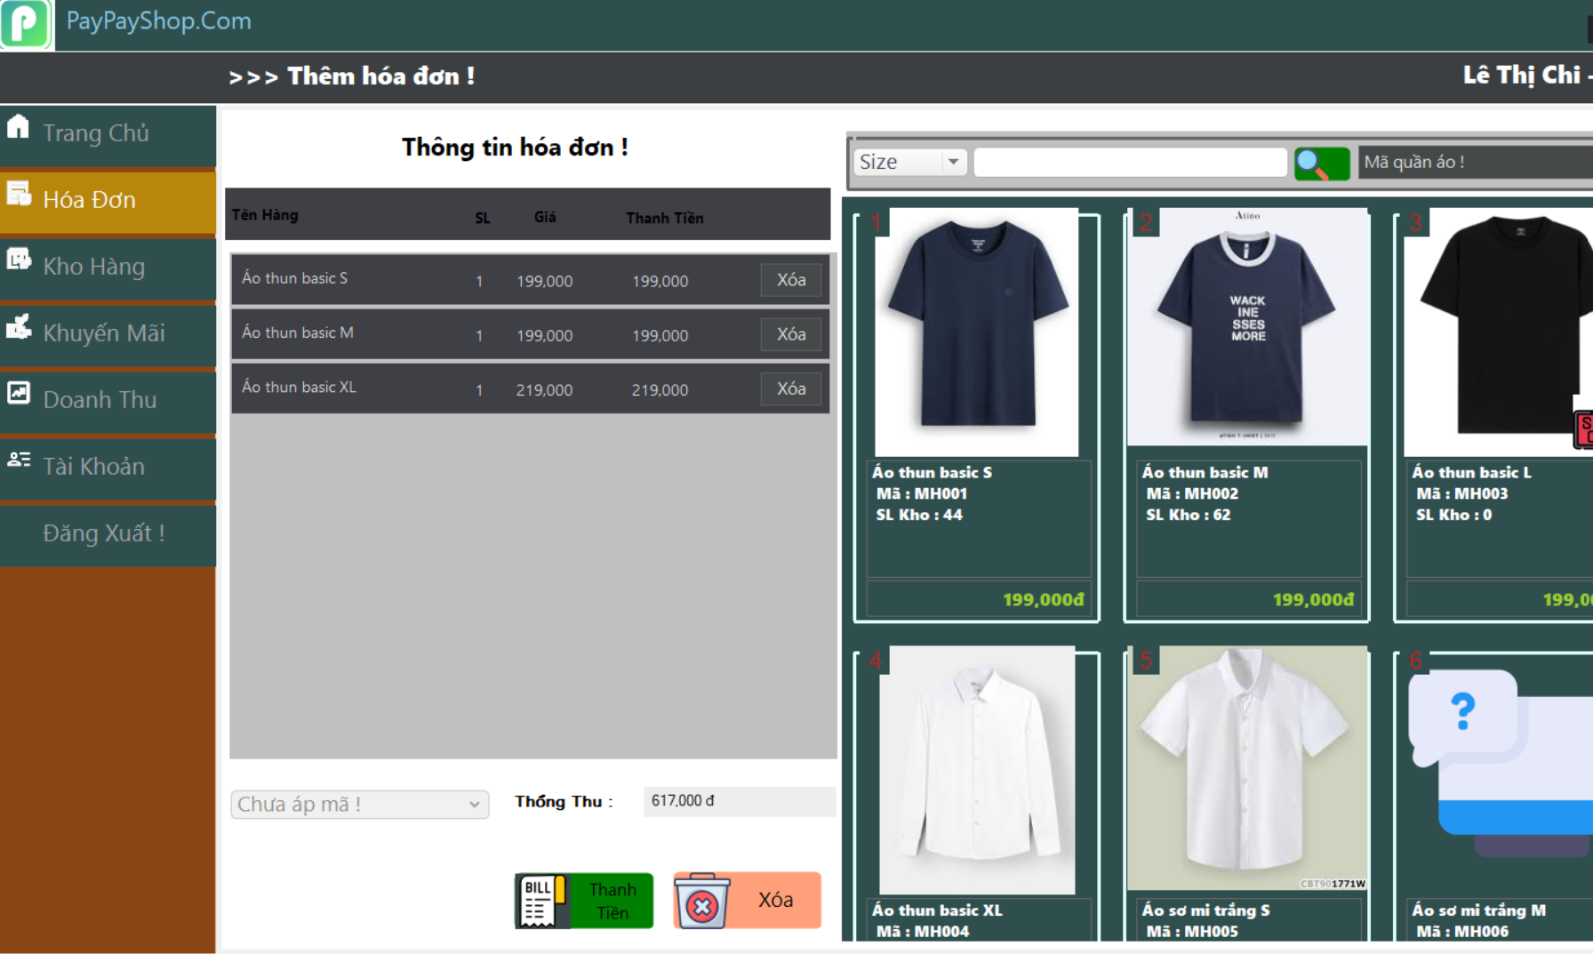
Hình 4.10 Giao diện Hóa Đơn chọn mặt hàng.
+ Sự kiện thông báo khi lựa chọn thanh toán mặt hàng đã hết trong kho: Một số sản mặc hàng hết hàng sẽ được thông báo số lượng đã hết khi người dùng double click chuột chọn.
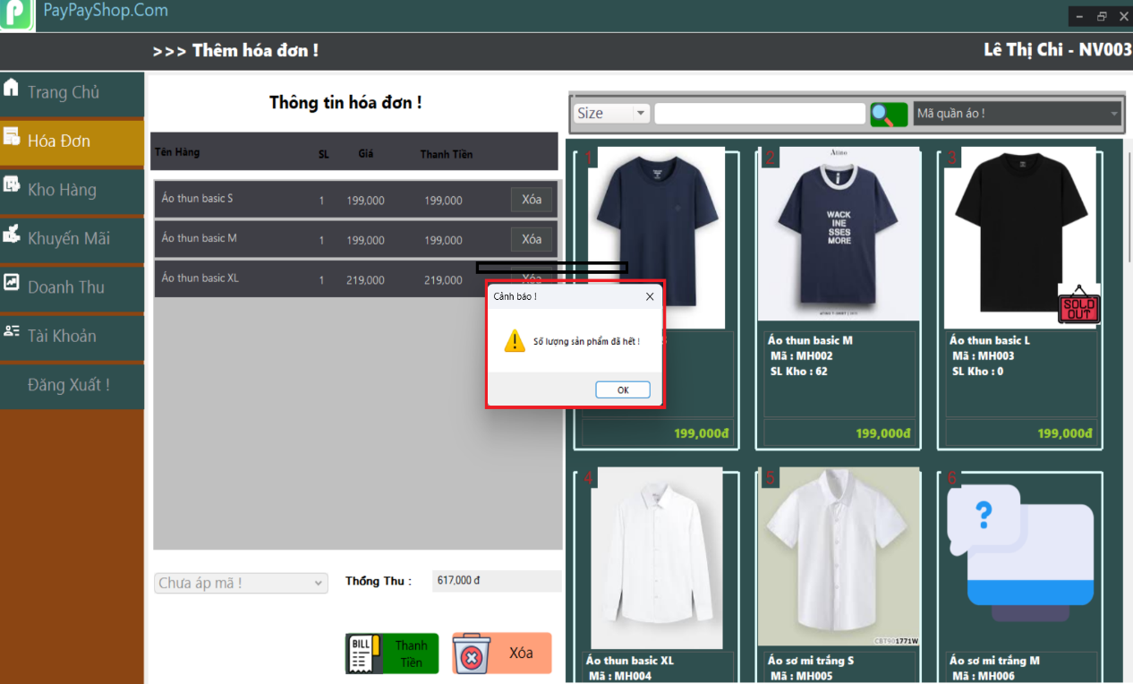
Hình 4.11 Giao diện Hóa Đơn chọn mặt hàng đã hết trong kho.
+ Sự kiện nhấn nút thanh toán để nhập thông tin khách hàng: Khi người dùng nhấn dúng “Thanh toán” hệ thống sẽ hiển thị thông báo yêu cầu nhập thông tin khách hàng. Trường hợp khách hàng đã mua hàng lần thứ hai nhân, người dùng chỉ cần nhập thông tin số điện thoại và kiểm tra. Nếu số điện thoại đã có trong hệ thống thông tin khách hàng sẽ được hiển thị tự động.
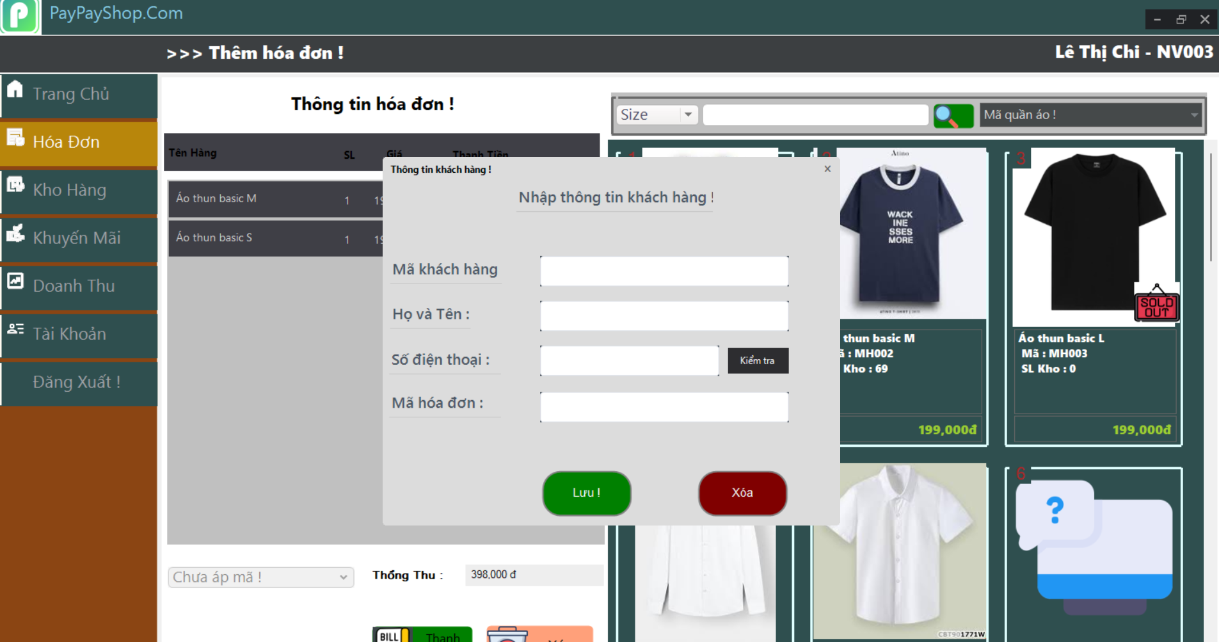
Hình 4.12 Giao diện Hóa Đơn Nút thanh toán.
+ Nhập thông tin khách hàng: Nếu thông tin số điện thoại có trong hệ thống, hệ thống sẽ tự động lấy thông tin để điền vào ô nhập.
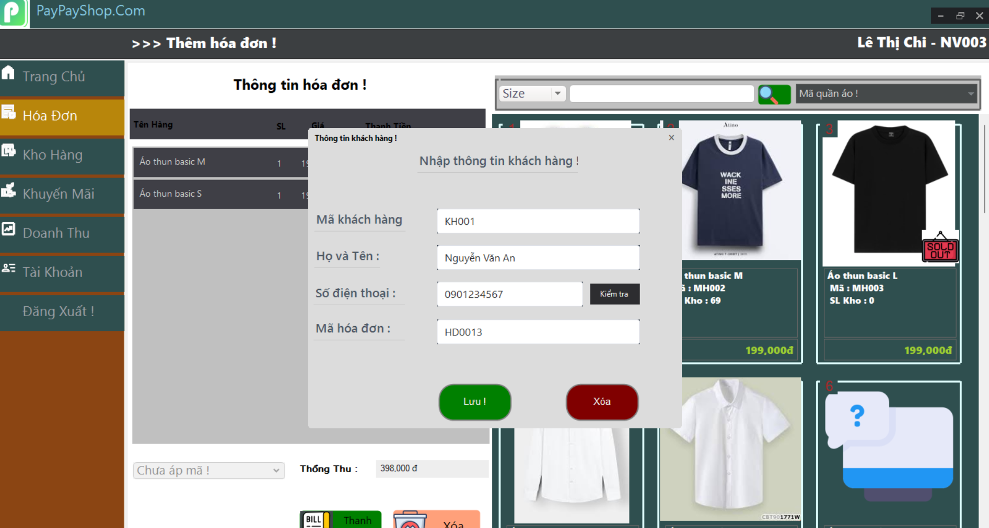

Hình 4.13 Giao diện Hóa Đơn Nút nhập thông tin khách hàng.
+ Giao diện hiển thị thông tin hóa đơn: Sau khi thông tin khách hàng được lưu hệ thống sẽ hiểnt hị hóa đơn chi tiết. Nếu người dùng nhấn lưu hệ thống sẽ lưu thông tin hóa đơn.
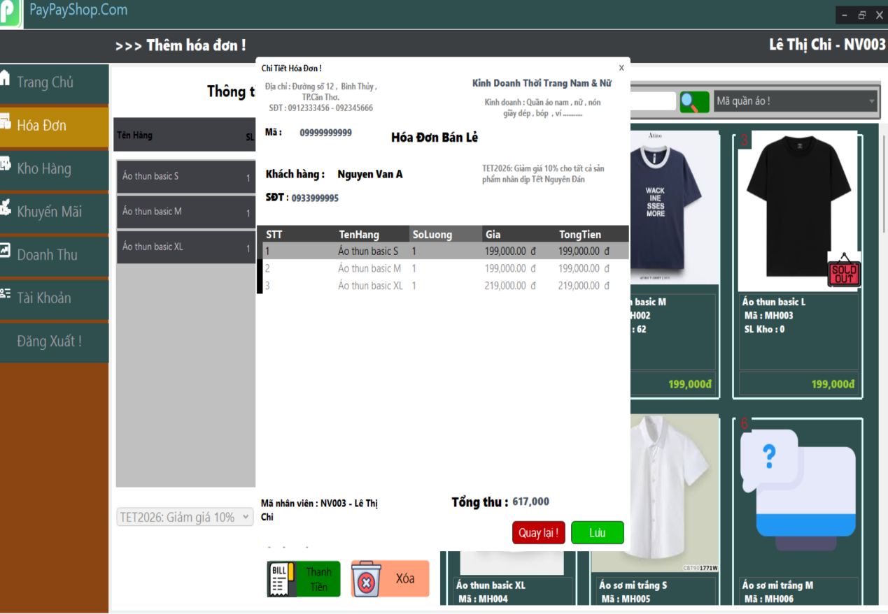
Hình 4.14 Giao diện Hóa Đơn hiển thị thông tin hóa đơn.

4.2.4. Giao diện Kho Hàng.
Giao diện Kho Hàng cho phép người dùng quản lý thông tin về các mặc hàng trong kho. Các chức năng chính mà người dùng có thể làm trong trang Kho Hàng : Cập nhật thông mặc hàng, thêm , xóa mặc hàng trong kho. Cho phép người dùng tìm kiếm thông qua các thông tin cơ bản của mặc hàng : mã hàng, loại hàng, giá bán ..v..v...
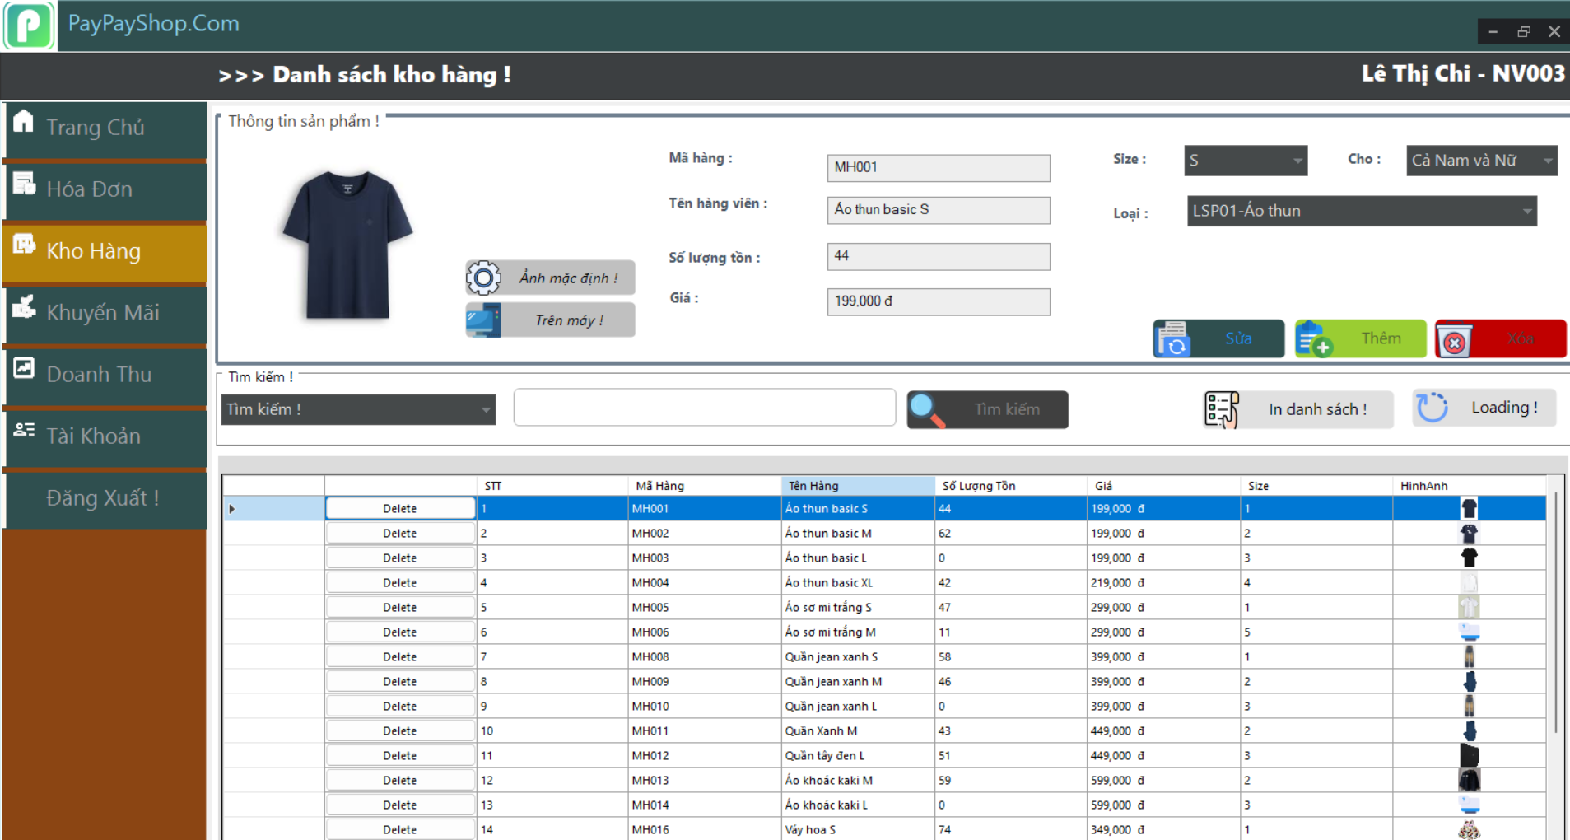
Hình 4.15 Giao diện Kho Hàng.
+ Sự kiện sửa mặc hàng trong kho khi nhấn nút sửa : Mặc mặc hàng trong kho có các thông tin cơ bản : mã hàng, tên hàng, giá bán, mã loại, số lượng tồn, size.
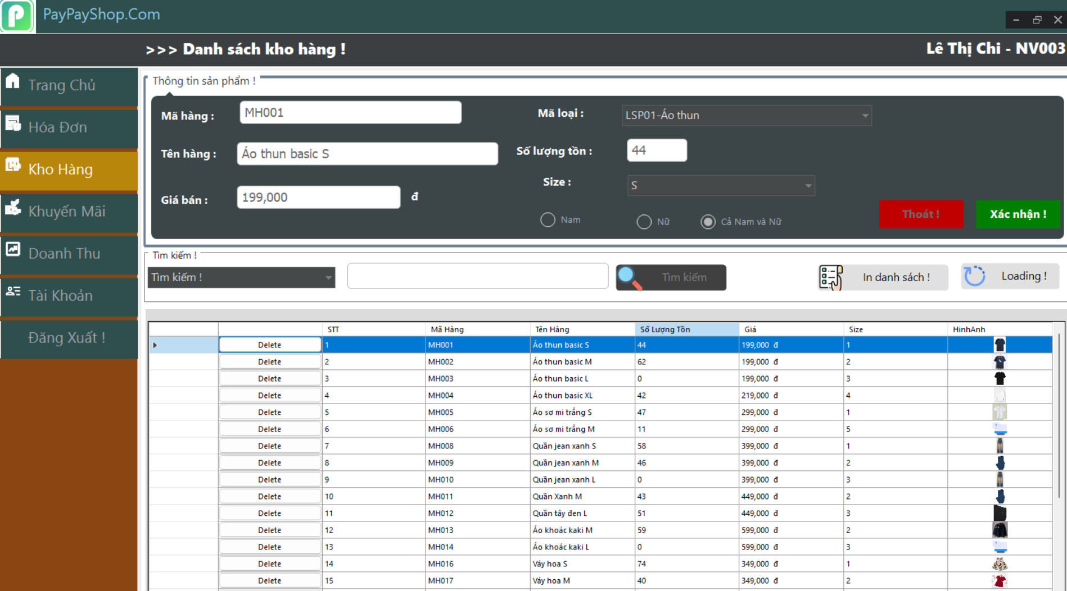
Hình 4.16 Giao diện sửa mặc hàng trong kho hàng.
+ Sự kiện thêm mặt hàng mới vào kho: Khi người dùng nhấn nút thêm hàng hệ thống sẽ yêu cầu người dùng nhập các thông tin cơ bản của mặc hàng trong kho.
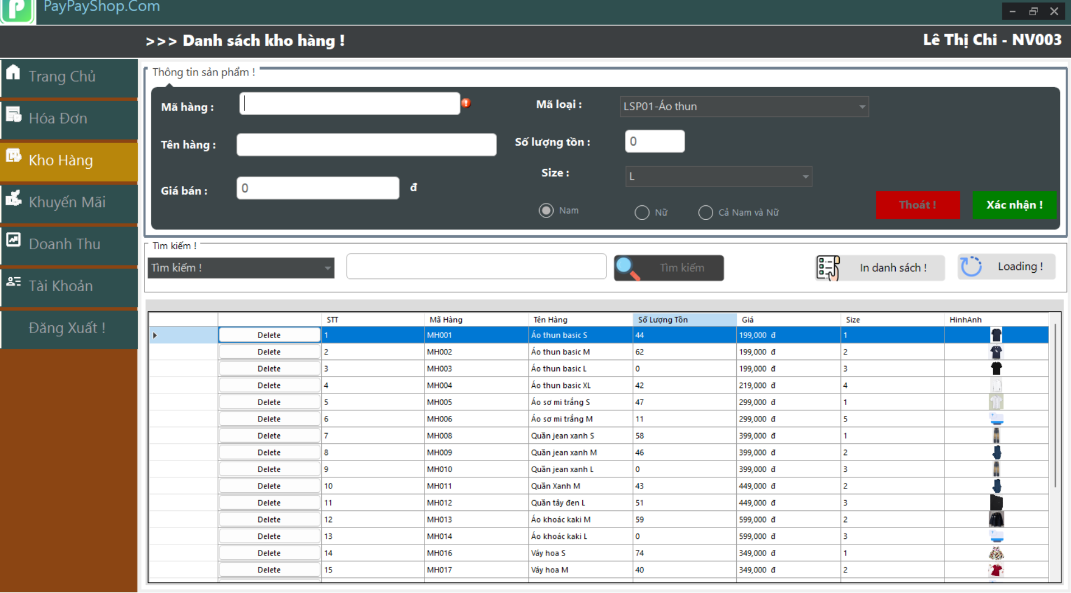
Hình 4.17 Giao diện thêm hàng vào kho hàng.

4.2.5. Giao diện Tài Khoản.
Giao diện tài khoản cho phép người dùng tìm kiếm, thêm, sửa, xóa nhân viên và tài khoản trong hệ thống.
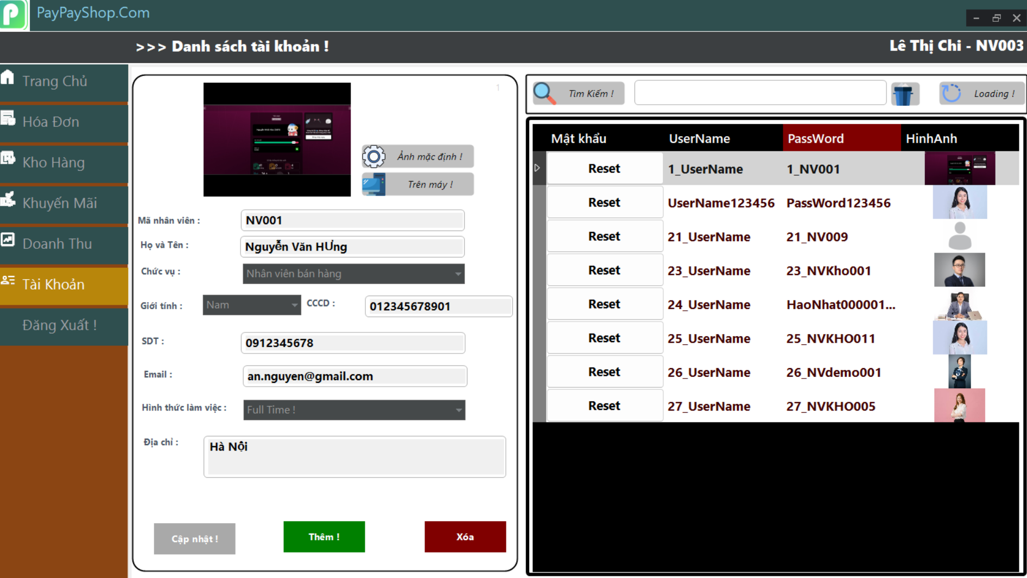
Hình 4.18 Giao diện Tài Khoản.

+ Sự kiện chỉnh sửa thông tin tài khoản: Người dùng có thể chỉnh sửa thông tài khoản bằng cách click chuột vào nút “Cập nhật”. Các thông tin có thể chỉnh sửa như : Họ và tên , địa chỉ, chức vụ , thông tin tài khoản đăng nhập,...v..v..
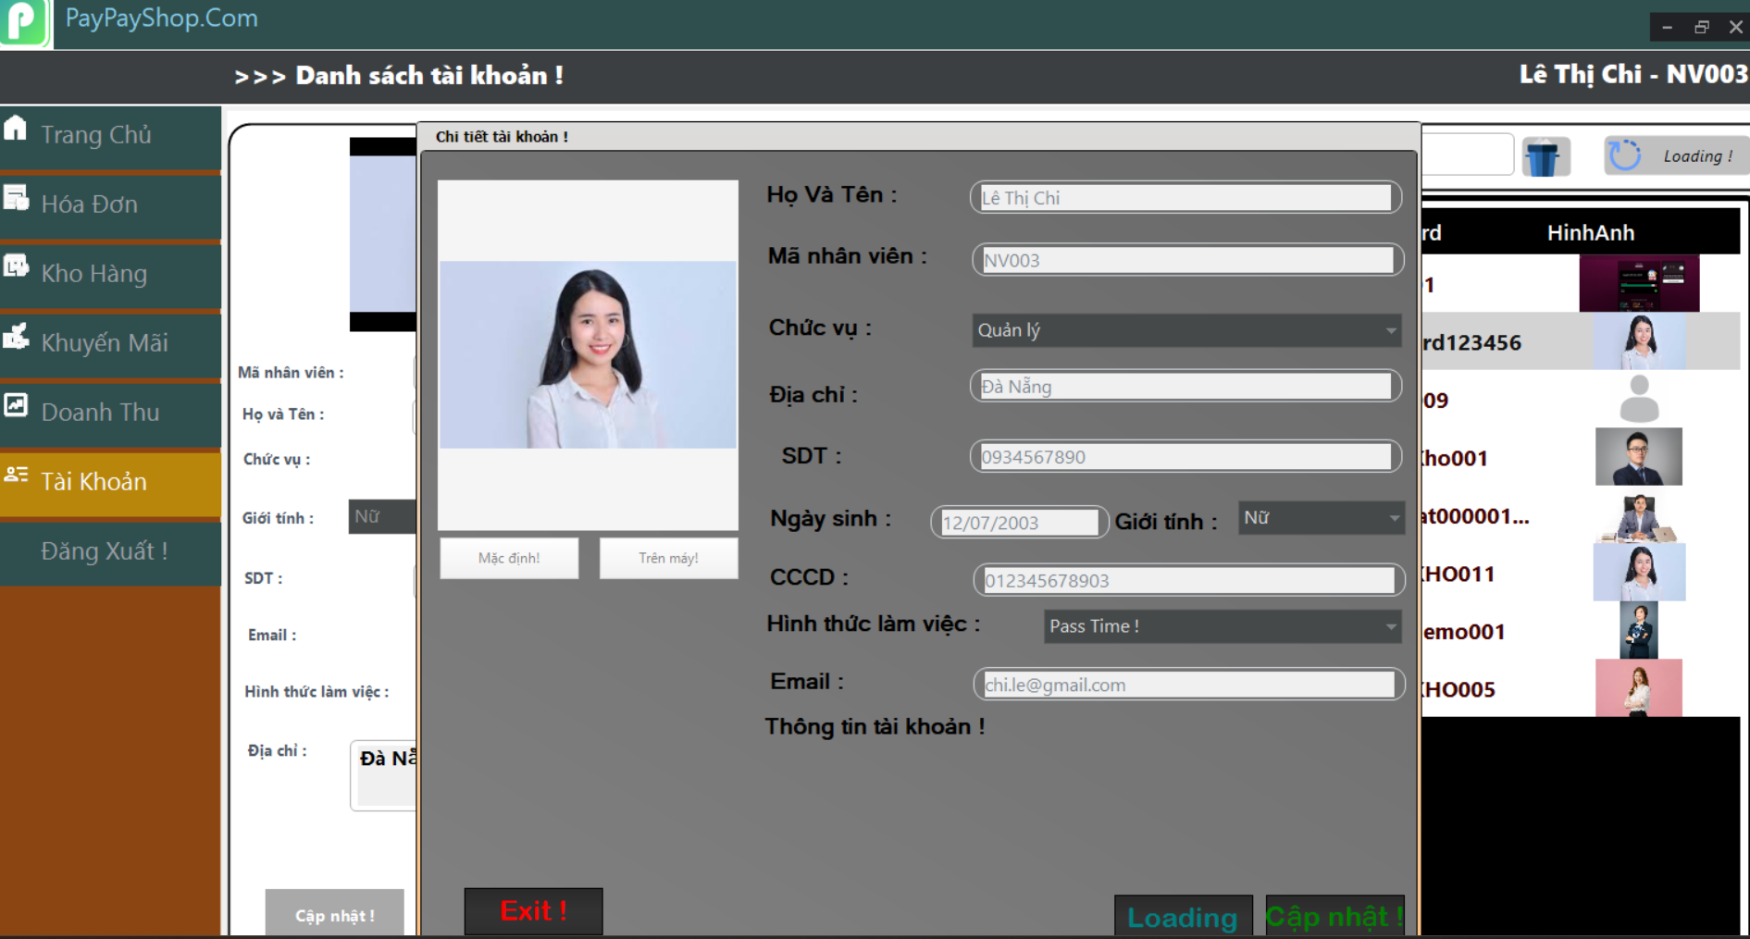
Hình 4.19 Giao diện Chỉnh sửa tài thông tin tài khoản.
+ Sự kiện xóa tài khoản trong hệ thống: Người dũng có thể xóa tài khoản và nhân viên bằng cách nhấn vào nút “Xóa” hệ thống sẽ thông báo vào yêu cầu người dùng có chắc chấn xóa. Nhầm tránh nhầm lẫn trong quá trình thao tác.
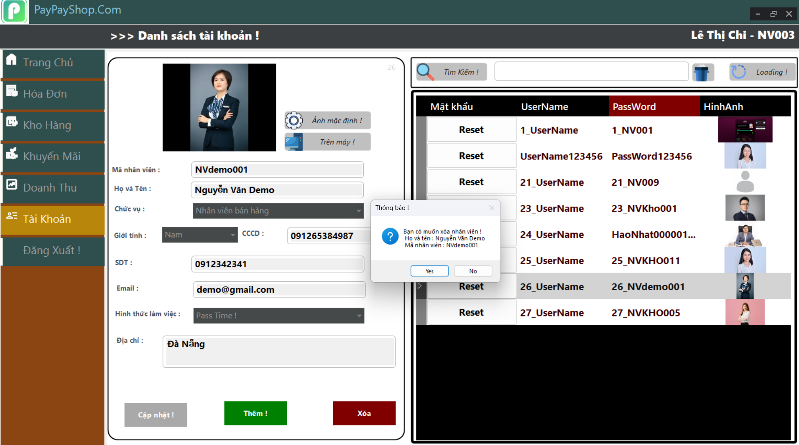
Hình 4.20 Giao diện Xóa tài khoản trong hệ thống.

+ Sự kiện thêm tài khoản vào hệ thống : Khi người dùng nhấn vào nút “Thêm” hệ thống sẽ hiễn thị giao diện thêm nhân viên mới. Khi thêm người dùng nhấn nút “Thêm mới !” nếu thông tin nhân viên không chính xác hệ thống sẽ thông báo thông tin sai và yêu cầu nhập lại. Khi thêm mới thành công tài khoản đăng nhập đăng nhập sẽ tự động được thêm mới kèm theo tên đăng nhập và mật khẩu mặt định.
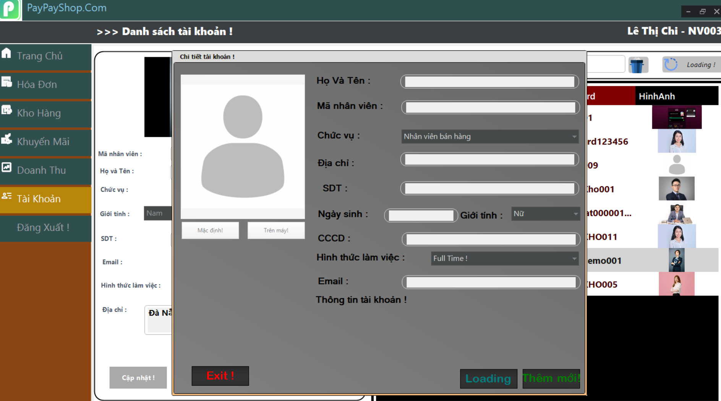Hình 4.21 Giao diện Thêm tài khoản vào hệ thống.

CHƯƠNG 5: KẾT LUẬN.

5.1. Kết quả đạt được.
Sau quá trình thực hiện đồ án, hệ thống quản lý shop quần áo bằng WinForms đã đạt được những kết quả sau:
+ Xây dựng được ứng dụng quản lý bán hàng với giao diện trực quan, dễ sử dụng trên nền tảng Windows Forms.
+ Thực hiện các chức năng cơ bản: Quản lý thông tin nhân viên.,quản lý tài khoản, quản lý kho hàng (thêm, xóa,sửa các mặt hàng trong kho), quản lý và lập hóa đơn, Thống kê doanh thu.
+ Kết nói và thao tác dữ liệu với cơ sỡ dữ liệu (SQL Server).
+ ÁP dụng mô hình 3 lớp giúp chương trình rõ ràng, dễ bảo trì, tăng tính tái sử dụng code và nâng cấp trong tương lai.
+ Sử dụng Git/Github dễ quản lý, kiểm soát thay đổi trong quá trình phát triển. Tạo thói quen làm việc chuyên nghiệp giống thực tế. Đông thời hỗ trợ làm việc nhóm nếu dự án mở rộng sau này.
+ Rèn luyện kỹ năng lập trình C#, xử lý sự kiện, làm việc với dữ liệu và thiết kế giao diện.

5.2. Hướng phát triển.
Trong tương lai, hệ thống có thể được cải thiện và mở rộng như sau:
+ Nâng cấp giao diện hiện đại hơn.
+ Bổ sung thêm các chức năng: quản lý kho thông minh, quét mã QRCode/QRCode hỗ trợ lập hóa đơn.
+ Xây dựng phiên bản web hăoc mobile để quản lý từ xa.
+ Tích hợp thanh toán điện tử.
+ Tối ưu hiệu năng và bảo mật hệ thống.
+ Áp dụng thêm các mô hình kiến trúc tốt hơn như MVC hoặc Clean Architecture.

TÀI LIỆU THAM KHẢO
[1] Microsoft, “Tìm hiểu về ngôn ngữ C#.” [Online] URL https://learn.microsoft.com/en-us/dotnet/csharp/tour-of-csharp/overview [Truy cập 3/17/2026].

[2] VIBLO , “Giới thiệu mô hình 3 lớp trong C#.” [Online] URL https://viblo.asia/p/gioi-thieu-mo-hinh-3-lop-trong-c-gDVK2Q9w5Lj [Truy cập 3/17/2026].

[3] GreeksForGreeks, “Tìm hiểu về Git và GitHub.” [Online] URL https://www.geeksforgeeks.org/git/what-is-git/ [Truy cập 3/17/2026].

[4] W3School, “Hướng dẫn tìm hiểu ngôn ngữ SQL.”[Online] URL https://www.w3schools.com/sql/default.asp [Truy cập 3/17/2026].

[5] .NET Core VN, “Tổng quan về ASP.NET.” [Online] URL ASP.NET Core Là Gì? Tổng Quan Về ASP.NET Core - .NET Core VN [Truy cập 3/17/2026].

[6] Viettel IDC, “Winform là gì ? Tìm hiểu tổng quan về công cụ lập trình Winformi” [Online] URL https://viettelidc.com.vn/tin-tuc/winform-la-gi [Truy cập 3/17/2026].

[7] Giáo trình lập trình .Net trường Đại học Nam Cần Thơ.

[8] Giáo trình phân tích và thiết kế hệ thống thông tin trường Đại học Nam Cần Thơ.

